ĐẠI HỌC QUỐC GIA TP. HỒ CHÍ MINH
TRƯỜNG ĐẠI HỌC CÔNG NGHỆ THÔNG TIN

ĐỒ ÁN MÔN HỌC
NHẬP MÔN CÔNG NGHỆ PHẦN MỀM
ĐỀ TÀI
HỆ THỐNG QUẢN LÝ RA ĐỀ VÀ CHẤM THI
Giảng viên hướng dẫn | : | TS. Nguyễn Thị Xuân Hương
Lớp | : | SE104.R13
Nhóm thực hiện | : | Nhóm 30

STT | Họ và tên | Mã số sinh viên
1 | Bùi Huỳnh Tây | 24521589
2 | Phạm Ngọc Phú Thịnh | 24521703
3 | Lê Quang Huy | 24520669
MỤC LỤC

CHƯƠNG 1. TỔNG QUAN ĐỀ TÀI 6
1.1. Giới thiệu tổng quan về đề tài 6
1.2. Danh sách yêu cầu phần mềm 7
1.2.1. Yêu cầu nghiệp vụ: Danh sách các yêu cầu và biểu mẫu 7
1.2.1.1. Biểu mẫu câu hỏi và quy định QĐ1 7
1.2.1.2. Biểu mẫu đề thi và quy định QĐ2 8
1.2.1.3. Biểu mẫu kết quả chấm và quy định QĐ3 8
1.2.1.4. Biểu mẫu tra cứu đề thi 9
1.2.1.5. Biểu mẫu báo cáo năm 10
1.2.1.6. Biểu mẫu tài khoản và hồ sơ giảng viên 10
1.2.1.7. Biểu mẫu lớp học và quy định QĐ5 11
1.2.2. Yêu cầu tiến hoá 11
1.2.3. Yêu cầu hiệu quả 12
1.2.4. Yêu cầu tương thích 12
1.2.5. Yêu cầu bảo mật 12
1.2.6. Yêu cầu công nghệ 13
1.2.7. Yêu cầu tiện dụng 13
1.2.8. Yêu cầu an toàn 13
1.3. Xác định thông tin cơ bản cho nghiệp vụ bài toán 13
1.4. Mô tả qui trình thực hiện và các công việc chính của đề tài 14
1.5. Xây dựng kế hoạch dự án đơn giản 14
CHƯƠNG 2. ĐẶC TẢ VÀ PHÂN TÍCH YÊU CẦU 16
2.1. Các tác nhân của hệ thống 16
2.2. Bảng các use case của hệ thống và đặt mã các use case 16
2.3. Biểu đồ use case 17
2.3.1. Biểu đồ Use Case tổng quan 17
2.3.2. Biểu đồ phân rã Use Case 18
2.3.2.1. UC01 - Quản lý câu hỏi và nhập đáp án 18
2.3.2.2. UC02 - Soạn đề thi và phân bổ điểm 19
2.3.2.3. UC03 - Ghi nhận chấm thi 19
2.3.2.4. UC04 - Tra cứu đề thi 20
2.3.2.5. UC05 - Lập báo cáo năm 20
2.3.2.6. UC06 - Quản lý tài khoản giảng viên 21
2.3.2.7. UC07 - Quản lý lớp học 21
2.4. Đặc tả và phân tích các yêu cầu phần mềm 22
2.4.1. Đặc tả use case 22
2.4.1.1. Use Case đăng nhập và đăng xuất (UC00) 22
2.4.1.2. Use Case quản lý câu hỏi và nhập đáp án (UC01) 23
2.4.1.3. Use Case soạn đề thi và phân bổ điểm (UC02) 24
2.4.1.4. Use Case ghi nhận chấm thi (UC03) 25
2.4.1.5. Use Case tra cứu đề thi (UC04) 25
2.4.1.6. Use Case lập báo cáo năm (UC05) 26
2.4.1.7. Use Case quản lý tài khoản giảng viên (UC06) 27
2.4.1.8. Use Case quản lý lớp học (UC07) 28
2.4.2. Biểu đồ hoạt động 29
2.4.2.1. UC00 - Đăng nhập và đăng xuất 30
2.4.2.2. UC01 - Quản lý câu hỏi và nhập đáp án 31
2.4.2.3. UC02 - Soạn đề thi và phân bổ điểm 32
2.4.2.4. UC03 - Ghi nhận chấm thi 33
2.4.2.5. UC04 - Tra cứu đề thi 34
2.4.2.6. UC05 - Lập báo cáo năm 35
2.4.2.7. UC06 - Quản lý tài khoản giảng viên 36
2.4.2.8. UC07 - Quản lý lớp học 37
2.4.3. Biểu đồ tuần tự 39
2.4.3.1. UC01 - Quản lý câu hỏi và nhập đáp án 39
2.4.3.2. UC02 - Soạn đề thi và phân bổ điểm 40
2.4.3.3. UC03 - Ghi nhận chấm thi 41
2.4.3.4. UC04 - Tra cứu đề thi 42
2.4.3.5. UC05 - Lập báo cáo năm 43
2.4.4. Biểu đồ lớp phân tích theo Use Case 44
2.4.4.1. UC00 - Đăng nhập và phân quyền truy cập 44
2.4.4.2. UC01 - Quản lý câu hỏi và nhập đáp án 45
2.4.4.3. UC02 - Soạn đề thi và phân bổ điểm 45
2.4.4.4. UC03 - Ghi nhận chấm thi 46
2.4.4.5. UC04 - Tra cứu đề thi 46
2.4.4.6. UC05 - Lập báo cáo năm 47
2.4.4.7. UC06 - Quản lý tài khoản giảng viên 47
2.4.4.8. UC07 - Quản lý lớp học 48
2.5. Xây dựng biểu đồ thực thể liên kết (ERD) 49

CHƯƠNG 1. TỔNG QUAN ĐỀ TÀI

1.1. Giới thiệu tổng quan về đề tài
Trong suốt năm học, công tác biên soạn câu hỏi, tạo đề thi và ghi nhận điểm đòi hỏi giảng viên xử lý nhiều dữ liệu. Khi mỗi người dùng tệp riêng, việc cập nhật, tra cứu và tổng hợp thông tin khó phối hợp và dễ nhầm lẫn.
Hệ thống tập trung dữ liệu và hỗ trợ nhiều giảng viên đăng nhập, làm việc đồng thời bằng tài khoản riêng. Quản trị viên khởi tạo và quản lý tài khoản giảng viên. Dữ liệu câu hỏi, đề thi, lớp học và kết quả được giới hạn theo tài khoản giảng viên.
Các chức năng chính của hệ thống bao gồm:
- Quản lý câu hỏi theo môn học và độ khó, câu hỏi gồm nội dung và đáp án.
- Soạn, sửa và xóa đề thi; gán điểm cho từng câu hỏi.
- Ghi nhận điểm thi của từng sinh viên theo đề thi, lớp và giảng viên nhập điểm.
- Tra cứu đề thi và lập báo cáo trong phạm vi dữ liệu của giảng viên đang đăng nhập.
- Quản lý lớp học và danh sách sinh viên thuộc lớp.
- Đăng nhập và Tạo tài khoản giảng viên.
- Quản trị viên quản lý tài khoản giảng viên và trạng thái tài khoản của giảng viên.
Nhiều giảng viên có thể sử dụng hệ thống cùng lúc. Mỗi giảng viên xem và quản lý dữ liệu do tài khoản của mình tạo; quản trị viên quản lý tài khoản nhưng không sửa dữ liệu chấm thi hay lớp học của giảng viên. Sinh viên không đăng nhập hệ thống trong phạm vi đồ án.

1.2. Danh sách yêu cầu phần mềm

1.2.1. Yêu cầu nghiệp vụ: Danh sách các yêu cầu và biểu mẫu
Danh sách yêu cầu chức năng, biểu mẫu và quy định được liên kết trong Bảng 1.1.
Bảng 1.1 Danh sách yêu cầu chức năng
STT | Tên yêu cầu | Biểu mẫu | Qui định | Ghi chú
1 | Quản lý câu hỏi và nhập đáp án | BM1 | QĐ1 | Theo tài khoản
2 | Soạn đề thi và phân bổ điểm | BM2 | QĐ2 | Theo tài khoản
3 | Ghi nhận chấm thi | BM3 | QĐ3 | Theo tài khoản
4 | Tra cứu đề thi | BM4 |  | Theo tài khoản
5 | Lập báo cáo năm | BM5 |  | Theo tài khoản
6 | Đăng nhập và quản lý tài khoản giảng viên | BM6 | QĐ4 | Quản trị viên
7 | Quản lý lớp học | BM7 | QĐ5 | Theo tài khoản

Các biểu mẫu BM1–BM6 mô tả dữ liệu đầu vào, đầu ra và ràng buộc nghiệp vụ.

1.2.1.1. Biểu mẫu câu hỏi và quy định QĐ1
Bảng 1.2 Biểu mẫu câu hỏi và quy định QĐ1
BM1: | CÂU HỎI
Môn học:..................................................................
Độ khó:....................................................................
Nội dung câu hỏi:....................................................
Đáp án:....................................................................
QĐ1: Hệ thống quản lý 4 môn: Nhập môn lập trình (IT001), Lập trình hướng đối tượng (IT002), Cấu trúc dữ liệu và giải thuật (IT003), Nhập môn công nghệ phần mềm (SE104). Có 4 độ khó (Dễ, Trung Bình, Phức Tạp, Khó). Giảng viên được sửa câu hỏi và chỉ được xóa câu hỏi chưa thuộc đề thi.

1.2.1.2. Biểu mẫu đề thi và quy định QĐ2
Bảng 1.3 Biểu mẫu đề thi và quy định QĐ2
BM2: | ĐỀ THI
Tên môn thi:............................ |  | Học kỳ:...................... | Năm học:.......................
Mã đề thi:............................................ |  |  | Ngày thi:.......................
Thời lượng:.........................................
Câu 1: Nội dung câu 1 |  |  | Điểm Câu 1:......
Câu 2: Nội dung câu 2 |  |  | Điểm Câu 2:......
QĐ2: Đề thi có tối đa 5 câu. Thời lượng thi tối đa là 180 phút và tối thiểu là 30 phút. Giảng viên được sửa đề và chỉ được xóa đề khi chưa có kết quả chấm. Tổng điểm các câu hỏi phải bằng 10.

1.2.1.3. Biểu mẫu kết quả chấm và quy định QĐ3
Bảng 1.4 Biểu mẫu kết quả chấm thi và quy định QĐ3
BM3: |  | KẾT QUẢ CHẤM THI
Tên môn thi:..........................................
Mã đề thi:..............................................
Tên lớp:.................................................
Tên giảng viên:......................................
STT | Mã số sinh viên |  | Họ tên | Điểm số | Điểm chữ | Ghi chú
1
2
QĐ3: Điểm số do giảng viên nhập phải nằm trong khoảng từ 0 đến 10 và là bội số của 0,5. Giảng viên tự làm tròn điểm về 0.5 gần nhất trước khi nhập; hệ thống chỉ kiểm tra tính hợp lệ, không tự làm tròn. Hệ thống tự động quy đổi điểm chữ theo bảng bên dưới.

Ví dụ theo QĐ3:
Bảng 1.5 Bảng quy đổi điểm chữ
Điểm số sau khi làm tròn | Điểm chữ
9,0; 9,5; 10 | A
8,0; 8,5 | B
7,0; 7,5 | C
6,0; 6,5 | D
5,0; 5,5 | E
<5 | F

1.2.1.4. Biểu mẫu tra cứu đề thi
Bảng 1.6 Biểu mẫu tra cứu đề thi
BM4: |  |  | DANH SÁCH ĐỀ THI
STT | Môn học | Mã đề thi |  | Thời lượng | Học kỳ | Năm học | Ngày thi
1
2

1.2.1.5. Biểu mẫu báo cáo năm
Bảng 1.7 Biểu mẫu báo cáo năm
BM5 |  | BÁO CÁO NĂM
Năm:.........
Tổng số đề thi:.......................................... |  |  |  |  | Tổng số bài chấm:...................................
STT | Tên Môn |  | Số lượng đề thi | Số lượng bài chấm |  | Tỉ lệ đề thi | Tỉ lệ bài chấm
1
2

Báo cáo lọc theo năm học của đề thi và tài khoản giảng viên đang đăng nhập. Số bài chấm là số kết quả thi gắn với các đề thuộc năm học đó và do tài khoản này quản lý. Tỷ lệ theo môn được tính theo các công thức (1.1) và (1.2).
Tỷ lệ đề thi môn = Số đề môn / Tổng số đề thi năm học × 100%. (1.1)
Tỷ lệ bài chấm môn = Số bài chấm môn / Tổng số bài chấm năm học × 100% (1.2)
Nếu tổng số đề hoặc tổng số bài chấm bằng 0, tỷ lệ tương ứng hiển thị 0%; báo cáo vẫn hiển thị số lượng thực tế.

1.2.1.6. Biểu mẫu tài khoản và hồ sơ giảng viên
Bảng 1.8 Biểu mẫu tài khoản và hồ sơ giảng viên
BM6 | DANH SÁCH TÀI KHOẢN GIẢNG VIÊN
STT | Tên đăng nhập | Mật khẩu | Họ và tên giảng viên | Trạng thái
1
2
QĐ4: Mỗi tài khoản có tên đăng nhập duy nhất và một vai trò đang hoạt động. Quản trị viên có thể tạo, sửa họ tên, kích hoạt, vô hiệu hóa hoặc đặt lại mật khẩu tài khoản giảng viên. Tài khoản bị vô hiệu hóa không đăng nhập được; không xóa cứng tài khoản đã có dữ liệu. Giảng viên chỉ đọc, sửa hoặc xóa dữ liệu thuộc tài khoản mình hoặc được cấp; UC06 chỉ dành cho quản trị viên.

1.2.1.7. Biểu mẫu lớp học và quy định QĐ5
Bảng 1.9 Biểu mẫu quản lý lớp học
BM7: | LỚP HỌC
Mã lớp:....................................................................
Danh sách sinh viên
STT | Họ và tên | MSSV
1
2
QĐ5: Mỗi lớp có mã lớp duy nhất, danh sách sinh viên gồm họ tên và MSSV. Giảng viên được sửa lớp và chỉ được xóa lớp khi chưa có kết quả chấm thi.

1.2.2. Yêu cầu tiến hoá
Trong các phiên bản tương lai, hệ thống cần hỗ trợ khả năng mở rộng và tiến hóa đối với các dữ liệu cơ bản như bổ sung danh mục môn học, linh hoạt thay đổi các cấp độ khó của câu hỏi, cũng như tùy chỉnh cấu trúc và định dạng của các báo cáo thống kê.
Tiêu chí kiểm tra: Kiến trúc hệ thống cho phép cập nhật, thêm mới danh mục môn học, độ khó hoặc mẫu báo cáo mà không ảnh hưởng đến toàn bộ cấu trúc dữ liệu và các chức năng hiện có.

1.2.3. Yêu cầu hiệu quả
Các thao tác chính phải phản hồi nhanh với quy mô khoảng 50 lớp/năm; nhiều tài khoản giảng viên có thể sử dụng đồng thời mà không lẫn phiên đăng nhập hoặc dữ liệu.
Tiêu chí kiểm tra: Lưu câu hỏi hoặc kết quả chấm không quá 2 giây; lưu đề hoặc tra cứu không quá 3 giây; lập báo cáo không quá 5 giây trên quy mô nêu trên. Dữ liệu truy xuất theo đúng tài khoản và quyền.

1.2.4. Yêu cầu tương thích
Phần mềm được xây dựng dưới dạng ứng dụng web, hoạt động ổn định và tương thích tốt trên các trình duyệt web phổ biến trên máy tính (như Chrome, Edge, Firefox, ...).
Tiêu chí kiểm tra: Dữ liệu và các chức năng chính hiển thị thống nhất trên các trình duyệt được hỗ trợ.

1.2.5. Yêu cầu bảo mật
Hệ thống có đăng nhập, tài khoản và phân quyền theo vai trò. Quản trị viên quản lý tài khoản giảng viên. Giảng viên chỉ truy cập dữ liệu nghiệp vụ thuộc tài khoản mình hoặc được cấp quyền. Mọi kiểm tra quyền phải được thực hiện ở phía hệ thống; sinh viên không có quyền đăng nhập.
Tiêu chí kiểm tra: Tài khoản không hợp lệ hoặc đã vô hiệu hóa không đăng nhập được; giảng viên không đọc, sửa hoặc xóa dữ liệu của tài khoản khác; chỉ quản trị viên được thao tác UC06.

1.2.6. Yêu cầu công nghệ
- Frontend: HTML5, CSS3, JavaScript, ReactJS (hoặc Bootstrap/TailwindCSS cho giao diện).
- Backend: Node.js (Express framework) hoặc Python (FastAPI / Django).
- Hệ quản trị cơ sở dữ liệu: MySQL hoặc PostgreSQL.
- Môi trường triển khai: Chạy trên môi trường cục bộ (Localhost) qua XAMPP/Docker và sẵn sàng triển khai lên các nền tảng đám mây phổ biến.

1.2.7. Yêu cầu tiện dụng
Giao diện tiếng Việt, thao tác rõ ràng và thông báo lỗi chỉ đúng trường dữ liệu cần sửa.
Tiêu chí kiểm tra: Giảng viên sử dụng được các chức năng chính sau không quá 2 giờ hướng dẫn.

1.2.8. Yêu cầu an toàn
Kiểm tra trường bắt buộc, đáp án, phân bổ điểm, quyền sở hữu; yêu cầu xác nhận trước khi xóa và giữ lại lịch sử tài khoản.
Tiêu chí kiểm tra: Không tạo bản ghi thiếu dữ liệu; không xóa câu hỏi thuộc đề thi, đề đã có kết quả chấm, hoặc lớp học đã có dữ liệu chấm thi; không xóa cứng tài khoản đã được tham chiếu.

1.3. Xác định thông tin cơ bản cho nghiệp vụ bài toán
Đề tài thuộc đồ án môn học Nhập môn Công nghệ Phần mềm, lớp SE104.R13, do Nhóm 30 thực hiện. Hệ thống phục vụ giảng viên trong việc quản lý câu hỏi, đề thi, kết quả chấm thi và báo cáo theo năm học.
Các thông tin nghiệp vụ được thể hiện qua biểu mẫu BM1–BM7 và quy định QĐ1–QĐ5 tại mục 1.2.1.
Đề tài sử dụng danh mục môn IT001, IT002, IT003 và SE104; mỗi câu hỏi có đáp án đúng; mỗi đề có tổng điểm tối đa 10, được phân bổ cho từng câu; giảng viên tự làm tròn điểm đến 0,5 trước khi nhập. Các tài khoản giảng viên dùng chung hệ thống nhưng dữ liệu nghiệp vụ được tách theo tài khoản. QĐ1–QĐ3 mô tả nghiệp vụ câu hỏi, đề và kết quả; QĐ4 mô tả quản lý tài khoản; QĐ5 mô tả quản lý lớp học.

1.4. Mô tả qui trình thực hiện và các công việc chính của đề tài
Quy trình nghiệp vụ của hệ thống gồm các công việc sau:
- Quản lý câu hỏi: giảng viên đăng nhập, chọn môn và độ khó, nhập nội dung cùng đáp án đúng; chỉ sửa hoặc xóa câu hỏi thuộc tài khoản mình khi câu hỏi chưa được dùng trong đề.
- Lập đề thi: giảng viên nhập thông tin đề, chọn 1–5 câu hỏi cùng môn, gán điểm cho từng câu sao cho tổng điểm bằng 10; hệ thống kiểm tra thời lượng và quyền sở hữu trước khi lưu.
- Ghi nhận kết quả chấm thi: giảng viên chọn đề thuộc tài khoản mình và lớp cần nhập điểm; nhập điểm đã làm tròn đến 0,5 cùng ghi chú; hệ thống kiểm tra QĐ3, quy đổi điểm chữ và lưu kết quả theo mã đề, mã sinh viên và người nhập.
- Tra cứu đề thi: giảng viên nhập tiêu chí; hệ thống chỉ trả về đề trong phạm vi tài khoản được cấp quyền.
- Lập báo cáo năm: giảng viên chọn năm học; hệ thống tổng hợp số đề và kết quả chấm thuộc tài khoản đang đăng nhập.
- Quản lý lớp học: giảng viên khởi tạo lớp học mới, sửa tên/mã lớp, hoặc xóa lớp khi chưa có dữ liệu chấm thi; thêm hoặc xóa sinh viên trong lớp theo họ tên và mã số sinh viên (MSSV).

1.5. Xây dựng kế hoạch dự án đơn giản
Bảng 1.11 Kế hoạch thực hiện dự án
Giai đoạn | Công việc chính | Kết quả dự kiến
Khảo sát | Xác định bài toán, phạm vi, quy định nghiệp vụ | Danh sách yêu cầu và biểu mẫu
Phân tích | Đặc tả Use Case và mô hình hóa yêu cầu | Đặc tả và biểu đồ phân tích
Thiết kế | Thiết kế kiến trúc, dữ liệu và giao diện | Mô hình thiết kế hệ thống
Xây dựng | Cài đặt chức năng theo phạm vi đồ án | Bản chương trình chạy được
Kiểm thử | Kiểm thử chức năng và yêu cầu phi chức năng | Kết quả kiểm thử và danh sách lỗi
Hoàn thiện | Chuẩn bị hướng dẫn, báo cáo và trình diễn | Báo cáo và bản demo

CHƯƠNG 2. ĐẶC TẢ VÀ PHÂN TÍCH YÊU CẦU

2.1. Các tác nhân của hệ thống
Hệ thống có người dùng chung và hai vai trò cụ thể là giảng viên, quản trị viên. Bảng 2.1 mô tả các tác nhân.
Bảng 2.1 Tác nhân của hệ thống
STT | Tên tác nhân | Mô tả tác nhân
1 | Người dùng (User) | Tài khoản được cấp, đăng nhập và sử dụng chức năng theo vai trò được gán.
2 | Giảng viên | Người dùng có quyền quản lý câu hỏi, đề thi, kết quả chấm, tra cứu và báo cáo trong phạm vi dữ liệu được cấp.
3 | Quản trị viên | Người dùng có quyền quản lý tài khoản giảng viên.

2.2. Bảng các use case của hệ thống và đặt mã các use case
Bảng 2.2 Danh sách Use Case

STT | Mã usecase | Tên usecase | Mô tả Usecase | Tác nhân tương tác | Độ phức tạp
1 | UC00 | Đăng nhập / đăng xuất | Xác thực tài khoản và khởi tạo phiên theo vai trò. | Người dùng | Thấp
2 | UC01 | Quản lý câu hỏi và nhập đáp án | Tạo, sửa, xóa câu hỏi và lưu đáp án đúng. | Giảng viên | Trung bình
3 | UC02 | Soạn đề thi và phân bổ điểm | Tạo, sửa, xóa đề; gán điểm từng câu và tổng điểm đề. | Giảng viên | Trung bình
4 | UC03 | Ghi nhận chấm thi | Lưu điểm số, điểm chữ và ghi chú theo đề, lớp, sinh viên. | Giảng viên | Trung bình
5 | UC04 | Tra cứu đề thi | Tìm đề trong phạm vi tài khoản được cấp. | Giảng viên | Thấp
6 | UC05 | Lập báo cáo năm | Thống kê số đề và kết quả chấm của tài khoản theo năm học. | Giảng viên | Trung bình
7 | UC06 | Quản lý tài khoản giảng viên | Tạo tài khoản, sửa họ tên, kích hoạt, khóa hoặc đặt lại mật khẩu. | Quản trị viên | Trung bình
8 | UC07 | Quản lý lớp học | Tạo, sửa, xóa lớp học và danh sách sinh viên trong lớp theo QĐ5. | Giảng viên | Trung bình
Mức độ phức tạp trong Bảng 2.2 là đánh giá định tính dựa trên số bước và các quy tắc cần kiểm tra. Một tài khoản có một vai trò đang hoạt động; quyền được xác định từ vai trò và kiểm tra ở phía hệ thống.

2.3. Biểu đồ use case
Biểu đồ tổng quan ở Hình 2.1 thể hiện người dùng, vai trò giảng viên và quản trị viên cùng các use case trong phạm vi hệ thống.

2.3.1. Biểu đồ Use Case tổng quan
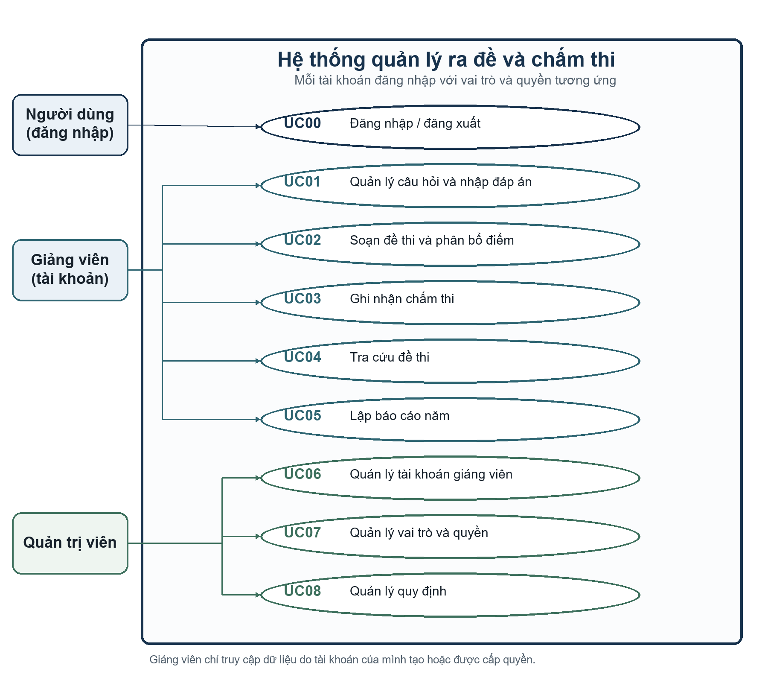
Hình 2.1 Biểu đồ Use Case tổng quan

2.3.2. Biểu đồ phân rã Use Case
Các biểu đồ từ Hình 2.2 đến Hình 2.8 phân rã UC01–UC07 thành các thao tác chính.

2.3.2.1. UC01 - Quản lý câu hỏi và nhập đáp án
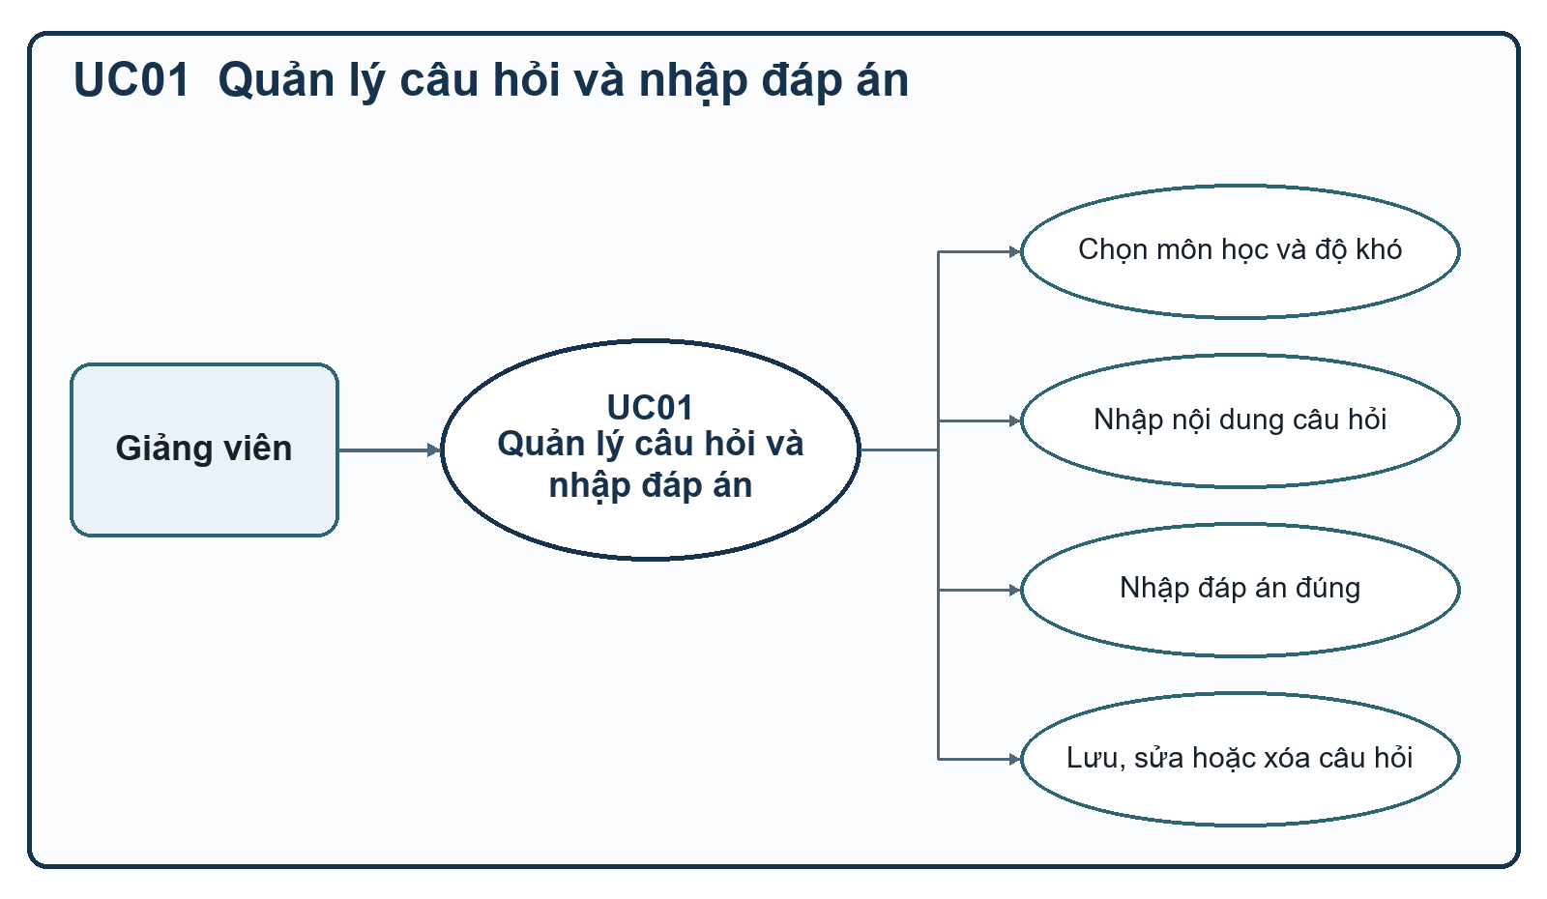
Hình 2.2 Biểu đồ Use Case phân rã UC01 - Quản lý câu hỏi và đáp án

2.3.2.2. UC02 - Soạn đề thi và phân bổ điểm
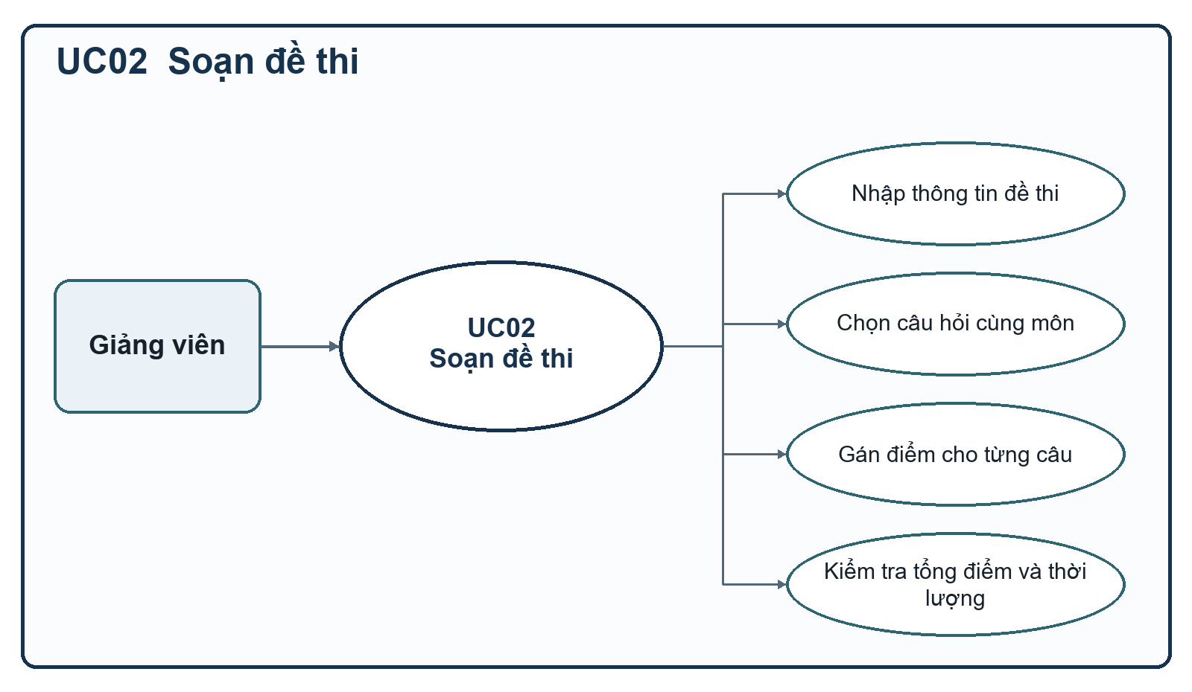
Hình 2.3 Biểu đồ Use Case phân rã UC02 - Soạn đề và phân bổ điểm

2.3.2.3. UC03 - Ghi nhận chấm thi
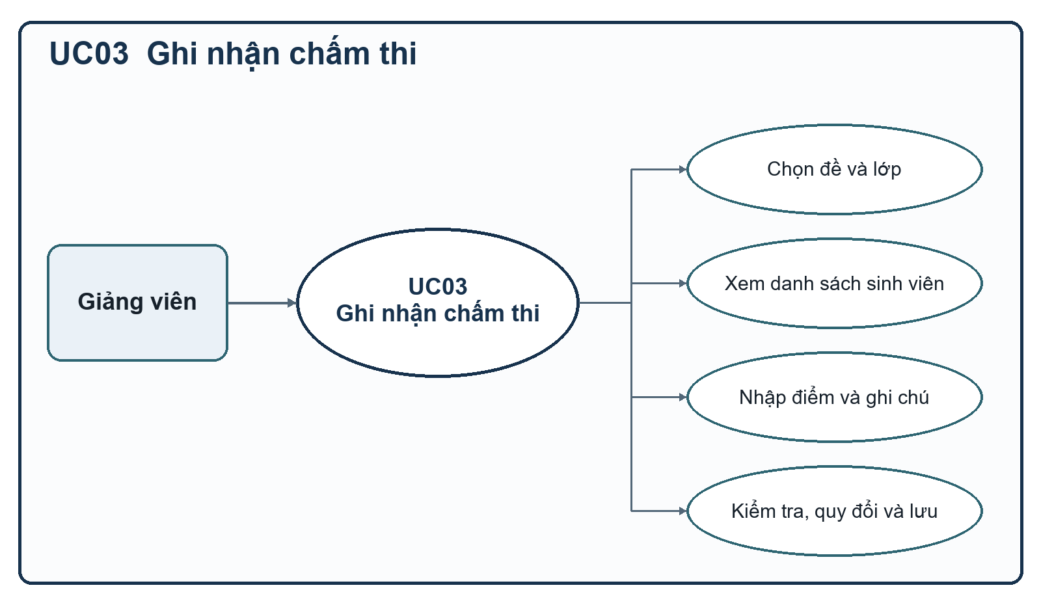
Hình 2.4 Biểu đồ Use Case phân rã UC03

2.3.2.4. UC04 - Tra cứu đề thi
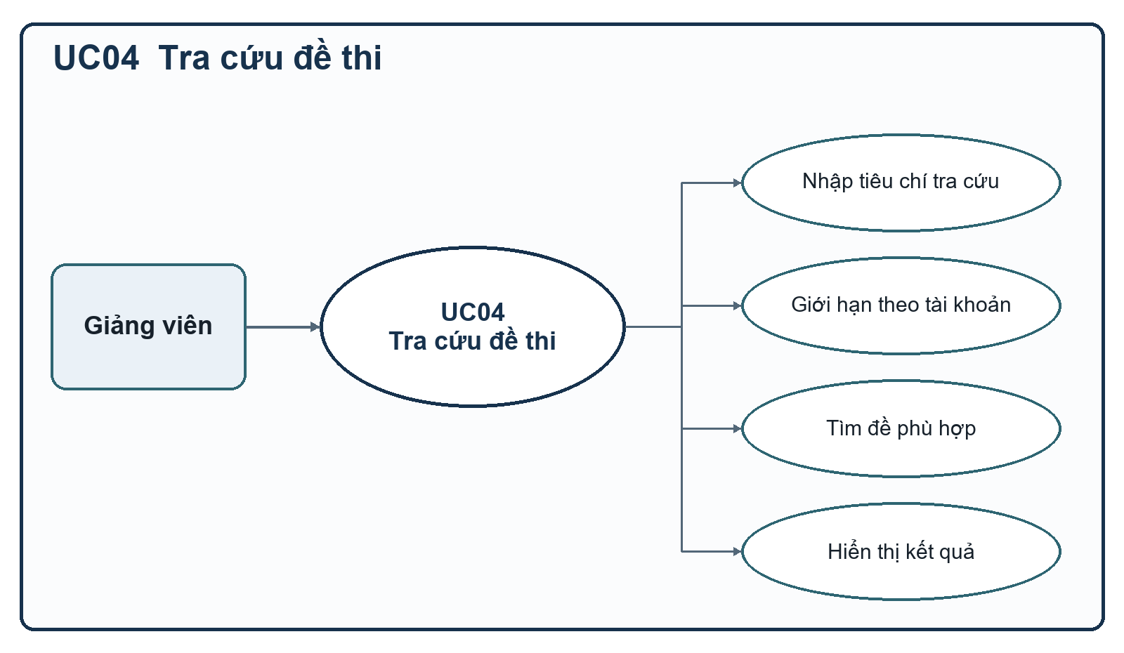
Hình 2.5 Biểu đồ Use Case phân rã UC04

2.3.2.5. UC05 - Lập báo cáo năm
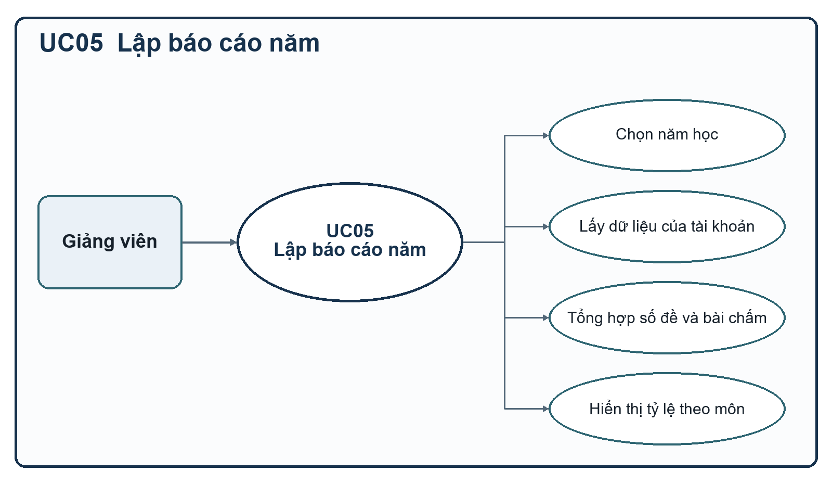
Hình 2.6 Biểu đồ Use Case phân rã UC05

2.3.2.6. UC06 - Quản lý tài khoản giảng viên
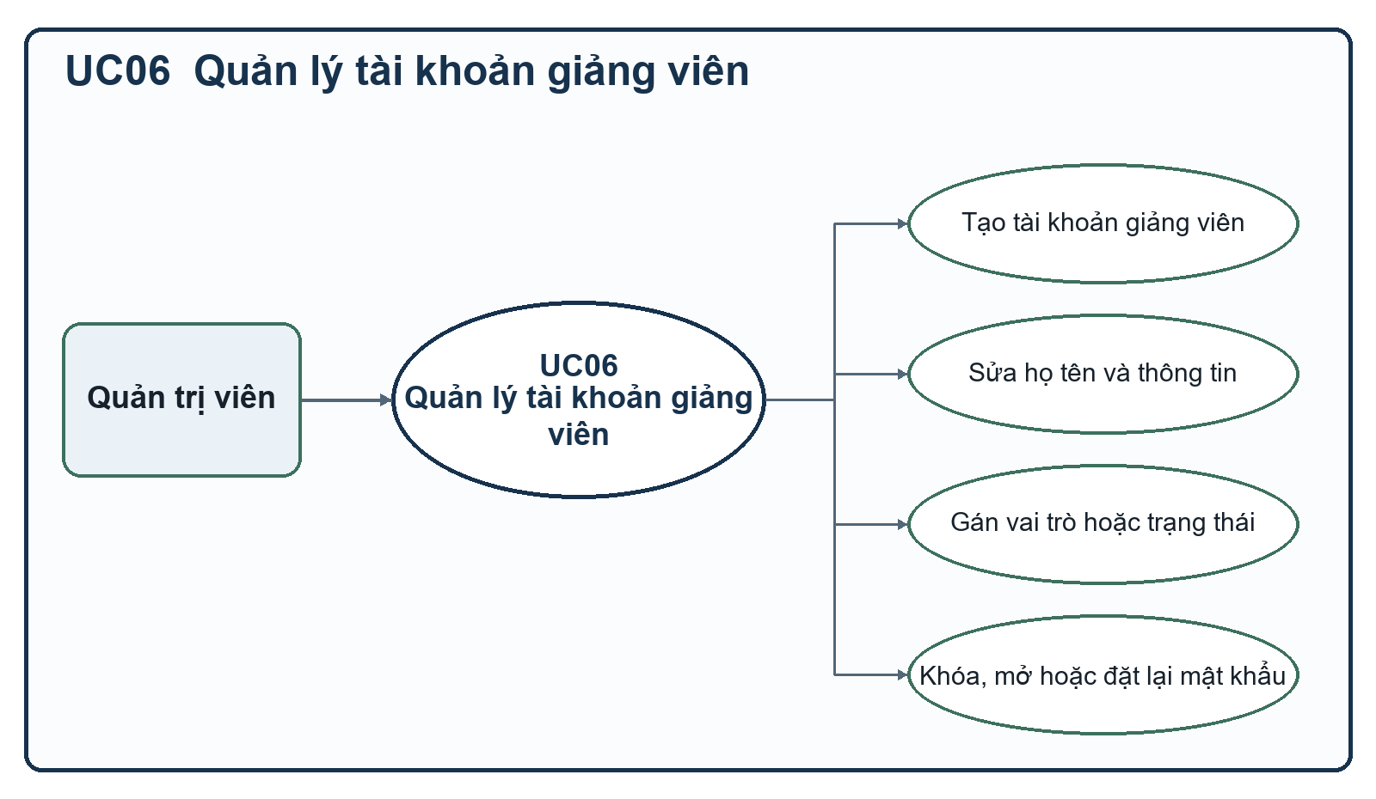
Hình 2.8 Biểu đồ Use Case phân rã UC07 - Quản lý lớp học

2.3.2.7. UC07 - Quản lý lớp học
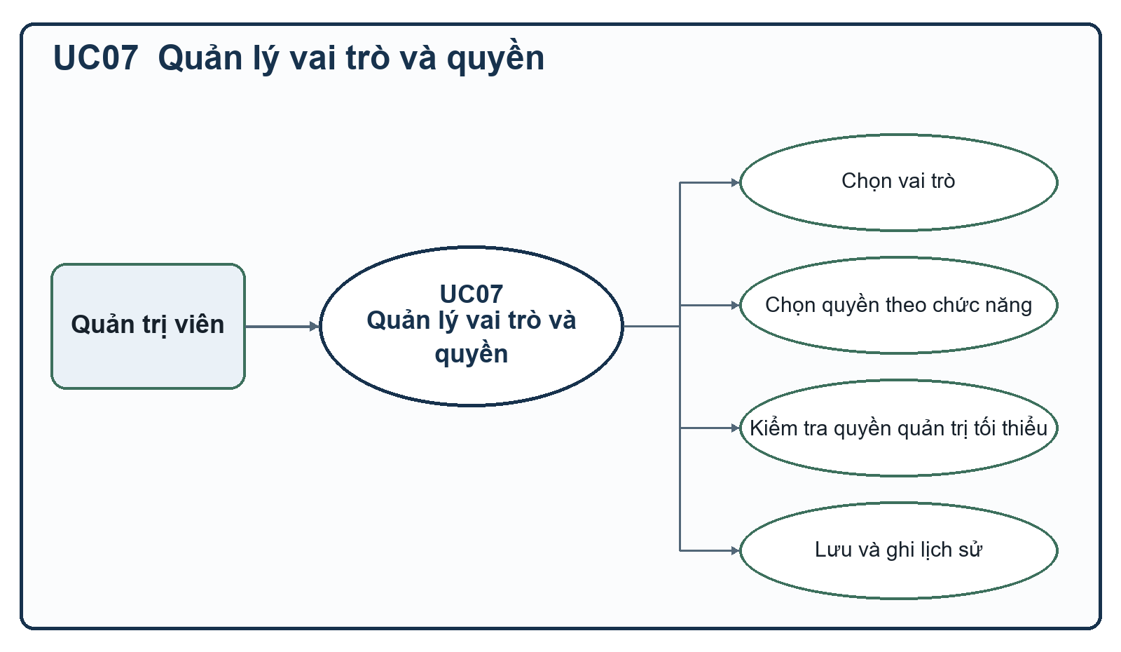
Hình 2.8 Biểu đồ Use Case phân rã UC07

2.4. Đặc tả và phân tích các yêu cầu phần mềm
Các đặc tả ở Bảng 2.3 đến Bảng 2.10 trình bày tác nhân, luồng chính, luồng phụ và điều kiện của UC00–UC07. Biểu đồ hoạt động được lập cho từng use case; biểu đồ lớp được tách theo use case.

2.4.1. Đặc tả use case

2.4.1.1. Use Case đăng nhập và đăng xuất (UC00)
Bảng 2.3 Đặc tả UC00 - Đăng nhập và đăng xuất
Nội dung | Mô tả
Mã UC | UC00
Tên UC | Đăng nhập / đăng xuất
Mô tả tóm tắt | Xác thực tài khoản và khởi tạo phiên theo vai trò.
Tác nhân tham gia | Người dùng (giảng viên hoặc quản trị viên)
Sự kiện kích hoạt | Người dùng mở chức năng ĐĂNG NHẬP
Luồng sự kiện chính | 1. Nhập tên đăng nhập và mật khẩu. 2. Hệ thống kiểm tra thông tin tài khoản và trạng thái hoạt động. 3. Hệ thống xác định vai trò, quyền và phạm vi dữ liệu. 4. Hệ thống tạo phiên đăng nhập và hiển thị chức năng được cấp. 5. Khi chọn ĐĂNG XUẤT, hệ thống kết thúc phiên.
Luồng sự kiện phụ | Nếu sai thông tin hoặc tài khoản bị vô hiệu hóa, hệ thống báo lỗi, không tạo phiên và cho phép nhập lại.
Yêu cầu trước khi thực hiện | Tài khoản đã được quản trị viên tạo và đang hoạt động.
Yêu cầu sau khi thực hiện | Phiên người dùng được tạo hoặc kết thúc; quyền và phạm vi dữ liệu được xác định.
Yêu cầu phi chức năng | Mật khẩu được lưu dưới dạng băm; phiên của nhiều người dùng hoạt động độc lập.

2.4.1.2. Use Case quản lý câu hỏi và nhập đáp án (UC01)
Bảng 2.4 Đặc tả UC01 - Quản lý câu hỏi và nhập đáp án
Nội dung | Mô tả
Mã UC | UC01
Tên UC | Quản lý câu hỏi và nhập đáp án
Mô tả tóm tắt | Tạo, sửa hoặc xóa câu hỏi; mỗi câu có nội dung và đáp án đúng.
Tác nhân tham gia | Giảng viên đã đăng nhập
Sự kiện kích hoạt | Giảng viên chọn chức năng QUẢN LÝ CÂU HỎI
Luồng sự kiện chính | 1. Chọn môn học và độ khó. 2. Nhập nội dung câu hỏi và đáp án đúng. 3. Nhấn LƯU. 4. Hệ thống kiểm tra trường bắt buộc, quyền sở hữu và tính hợp lệ. 5. Nếu hợp lệ, hệ thống lưu câu hỏi cùng đáp án.
Luồng sự kiện phụ | Giảng viên có thể chọn câu hỏi của mình để SỬA hoặc XÓA. Hệ thống yêu cầu xác nhận khi xóa và chỉ cho sửa/xóa câu hỏi chưa thuộc đề thi. Nếu câu hỏi đã được dùng trong đề, hệ thống thông báo lỗi và giữ nguyên dữ liệu.
Yêu cầu trước khi thực hiện | Tài khoản giảng viên đang hoạt động; danh mục môn học và độ khó đã có.
Yêu cầu sau khi thực hiện | Câu hỏi cùng đáp án được thêm, cập nhật hoặc xóa theo quyền và quy định.
Yêu cầu phi chức năng | Lưu hoặc sửa không quá 2 giây với dữ liệu hợp lệ; mọi thao tác giới hạn theo tài khoản.

2.4.1.3. Use Case soạn đề thi và phân bổ điểm (UC02)
Bảng 2.5 Đặc tả UC02 - Soạn đề thi và phân bổ điểm
Nội dung | Mô tả
Mã UC | UC02
Tên UC | Soạn đề thi và phân bổ điểm
Mô tả tóm tắt | Tạo, sửa, xóa đề và gán điểm tối đa cho từng câu hỏi.
Tác nhân tham gia | Giảng viên đã đăng nhập
Sự kiện kích hoạt | Giảng viên chọn chức năng SOẠN ĐỀ THI
Luồng sự kiện chính | 1. Nhập mã đề, môn thi, học kỳ, năm học, ngày thi và thời lượng. 2. Chọn từ 1 đến 5 câu hỏi cùng môn. 3. Nhập điểm tối đa cho từng câu. 4. Nhấn LƯU. 5. Hệ thống kiểm tra thời lượng 30–180 phút, số câu, môn và tổng điểm các câu bằng 10. 6. Hệ thống lưu đề, tổng điểm tối đa và chi tiết điểm từng câu.
Luồng sự kiện phụ | Giảng viên chỉ sửa hoặc xóa đề thuộc tài khoản mình khi đề chưa có kết quả chấm. Nếu thiếu thông tin, số câu/thời lượng sai, câu hỏi khác môn, điểm câu không dương hoặc tổng điểm khác 10, hệ thống báo lỗi và không lưu.
Yêu cầu trước khi thực hiện | Câu hỏi đã tồn tại, cùng môn với đề và thuộc phạm vi tài khoản giảng viên.
Yêu cầu sau khi thực hiện | Dữ liệu đề gồm mã đề, môn, lịch thi, thời lượng, tổng điểm tối đa 10 và điểm từng câu.
Yêu cầu phi chức năng | Lưu, sửa hoặc xóa không quá 3 giây; kiểm tra tổng điểm trước khi ghi dữ liệu.

2.4.1.4. Use Case ghi nhận chấm thi (UC03)
Bảng 2.6 Đặc tả UC03 - Ghi nhận chấm thi
Nội dung | Mô tả
Mã UC | UC03
Tên UC | Ghi nhận chấm thi
Mô tả tóm tắt | Lưu điểm số, điểm chữ và ghi chú của sinh viên theo đề thi và lớp.
Tác nhân tham gia | Giảng viên đã đăng nhập
Sự kiện kích hoạt | Giảng viên chọn chức năng GHI NHẬN CHẤM THI
Luồng sự kiện chính | 1. Chọn đề thi thuộc tài khoản và lớp. 2. Hệ thống hiển thị danh sách sinh viên của lớp. 3. Nhập điểm đã tự làm tròn đến 0,5 và ghi chú. 4. Nhấn LƯU. 5. Hệ thống kiểm tra điểm từ 0 đến 10, là bội số của 0,5. 6. Quy đổi điểm chữ theo QĐ3. 7. Lưu kết quả theo mã đề, mã sinh viên, lớp và tài khoản nhập điểm.
Luồng sự kiện phụ | Nếu thiếu dữ liệu, điểm ngoài 0–10 hoặc không là bội số 0,5, hệ thống báo lỗi và không lưu dữ liệu không hợp lệ. Hệ thống không tự làm tròn điểm.
Yêu cầu trước khi thực hiện | Đề và lớp tồn tại; giảng viên được cấp quyền với đề. Một đề có thể dùng cho nhiều lớp; hệ thống chỉ hiển thị sinh viên thuộc lớp đã chọn.
Yêu cầu sau khi thực hiện | Kết quả lưu điểm số, điểm chữ, ghi chú, sinh viên, lớp, đề và người nhập.
Yêu cầu phi chức năng | Không lưu điểm sai; thao tác lưu hợp lệ không quá 2 giây.

2.4.1.5. Use Case tra cứu đề thi (UC04)
Bảng 2.7 Đặc tả UC04 - Tra cứu đề thi
Nội dung | Mô tả
Mã UC | UC04
Tên UC | Tra cứu đề thi
Mô tả tóm tắt | Tìm đề thi theo một hoặc nhiều tiêu chí trong phạm vi được cấp.
Tác nhân tham gia | Giảng viên đã đăng nhập
Sự kiện kích hoạt | Giảng viên chọn TRA CỨU ĐỀ THI
Luồng sự kiện chính | 1. Nhập mã đề, môn, học kỳ, năm học hoặc ngày thi. 2. Nhấn TRA CỨU. 3. Hệ thống chỉ tìm đề thuộc tài khoản hoặc quyền được cấp. 4. Hệ thống hiển thị danh sách đề cùng tổng điểm tối đa.
Luồng sự kiện phụ | Nếu không có kết quả, hệ thống thông báo không tìm thấy. Nếu tiêu chí thuộc dữ liệu của giảng viên khác, hệ thống không trả dữ liệu.
Yêu cầu trước khi thực hiện | Đã có dữ liệu đề và tài khoản có quyền truy cập.
Yêu cầu sau khi thực hiện | Danh sách được hiển thị; dữ liệu nguồn không đổi.
Yêu cầu phi chức năng | Kết quả hiển thị không quá 3 giây với dữ liệu một năm.

2.4.1.6. Use Case lập báo cáo năm (UC05)
Bảng 2.8 Đặc tả UC05 - Lập báo cáo năm
Nội dung | Mô tả
Mã UC | UC05
Tên UC | Lập báo cáo năm
Mô tả tóm tắt | Thống kê số đề, số bài chấm và tỷ lệ theo môn của tài khoản.
Tác nhân tham gia | Giảng viên đã đăng nhập
Sự kiện kích hoạt | Giảng viên chọn BÁO CÁO NĂM
Luồng sự kiện chính | 1. Chọn năm học. 2. Nhấn LẬP BÁO CÁO. 3. Hệ thống lấy đề và kết quả chấm thuộc tài khoản trong năm học. 4. Tính tổng và tỷ lệ theo môn; mẫu số bằng 0 thì hiển thị 0%. 5. Hiển thị báo cáo theo BM5.
Luồng sự kiện phụ | Nếu năm học không hợp lệ, hệ thống yêu cầu chọn lại. Nếu không có dữ liệu, báo cáo vẫn hiển thị các số liệu và tỷ lệ bằng 0.
Yêu cầu trước khi thực hiện | Tài khoản hoạt động; năm học hợp lệ; báo cáo chỉ gồm dữ liệu được cấp.
Yêu cầu sau khi thực hiện | Báo cáo được hiển thị; dữ liệu nguồn không thay đổi.
Yêu cầu phi chức năng | Báo cáo không quá 5 giây với dữ liệu một năm.

2.4.1.7. Use Case quản lý tài khoản giảng viên (UC06)
Bảng 2.9 Đặc tả UC06 - Quản lý tài khoản giảng viên
Nội dung | Mô tả
Mã UC | UC06
Tên UC | Quản lý tài khoản giảng viên
Mô tả tóm tắt | Quản trị viên tạo và quản lý tài khoản, hồ sơ và trạng thái giảng viên.
Tác nhân tham gia | Quản trị viên
Sự kiện kích hoạt | Quản trị viên chọn QUẢN LÝ TÀI KHOẢN
Luồng sự kiện chính | 1. Hệ thống xác thực quyền quản trị. 2. Chọn tạo mới hoặc hồ sơ giảng viên. 3. Nhập tên đăng nhập, họ tên, vai trò và trạng thái. 4. Nhấn LƯU. 5. Hệ thống kiểm tra tên đăng nhập duy nhất, lưu thay đổi và ghi nhật ký.
Luồng sự kiện phụ | Nếu tên đăng nhập trùng hoặc dữ liệu sai, hệ thống báo lỗi và không lưu. Nếu giảng viên có dữ liệu, hệ thống không xóa cứng tài khoản; quản trị viên có thể vô hiệu hóa hoặc sửa họ tên.
Yêu cầu trước khi thực hiện | Quản trị viên đã đăng nhập; vai trò Giảng viên đã được cấu hình.
Yêu cầu sau khi thực hiện | Tài khoản hoặc hồ sơ được tạo/cập nhật; lịch sử thao tác được ghi.
Yêu cầu phi chức năng | Chỉ quản trị viên được thao tác; không làm thay đổi chủ sở hữu dữ liệu đã có.

2.4.1.8. Use Case quản lý lớp học (UC07)
Bảng 2.10 Đặc tả UC07 - Quản lý lớp học

Nội dung | Mô tả
Mã UC | UC07
Tên UC | Quản lý lớp học
Mô tả tóm tắt | Giảng viên khởi tạo lớp học mới, sửa tên/mã lớp, xóa lớp hoặc cập nhật danh sách sinh viên thuộc lớp.
Tác nhân tham gia | Giảng viên đã đăng nhập
Sự kiện kích hoạt | Giảng viên chọn QUẢN LÝ LỚP HỌC
Luồng sự kiện chính | 1. Nhập mã lớp duy nhất. 2. Nhập danh sách sinh viên gồm Họ tên và MSSV. 3. Nhấn LƯU. 4. Hệ thống kiểm tra mã lớp duy nhất và tính hợp lệ của MSSV. 5. Hệ thống lưu lớp học cùng danh sách sinh viên.
Luồng sự kiện phụ | Giảng viên có thể SỬA thông tin lớp hoặc XÓA lớp khi lớp chưa có kết quả chấm thi. Nếu lớp đã có kết quả chấm thi, hệ thống từ chối xóa và hiển thị thông báo lỗi.
Yêu cầu trước khi thực hiện | Tài khoản giảng viên đang hoạt động.
Yêu cầu sau khi thực hiện | Lớp học và danh sách sinh viên được lưu hoặc cập nhật.
Yêu cầu phi chức năng | Dữ liệu lớp học được phân quyền theo tài khoản giảng viên.

2.4.2. Biểu đồ hoạt động
Hình 2.10 đến Hình 2.17 mô tả biểu đồ hoạt động của toàn bộ UC00–UC07.

2.4.2.1. UC00 - Đăng nhập và đăng xuất
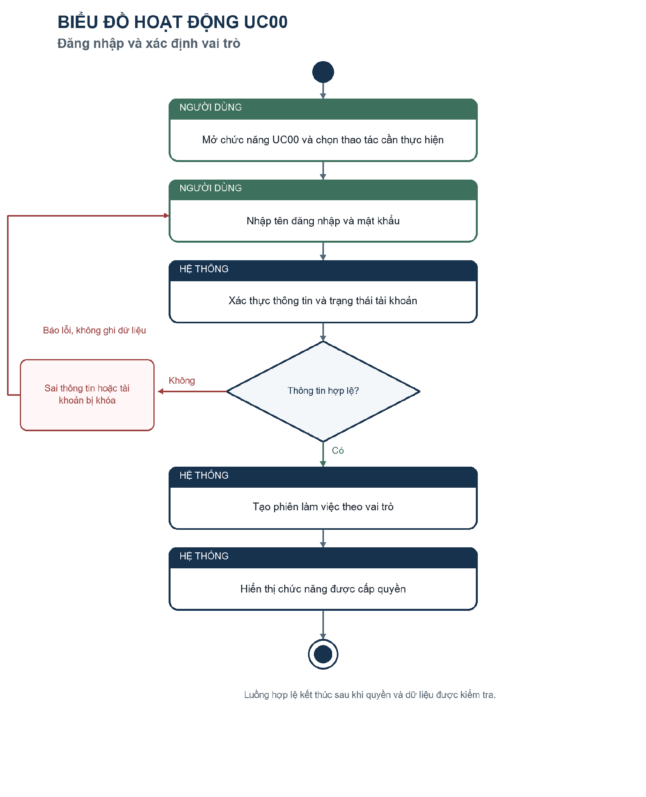
Hình 2.10 Biểu đồ hoạt động UC00 - Đăng nhập

2.4.2.2. UC01 - Quản lý câu hỏi và nhập đáp án
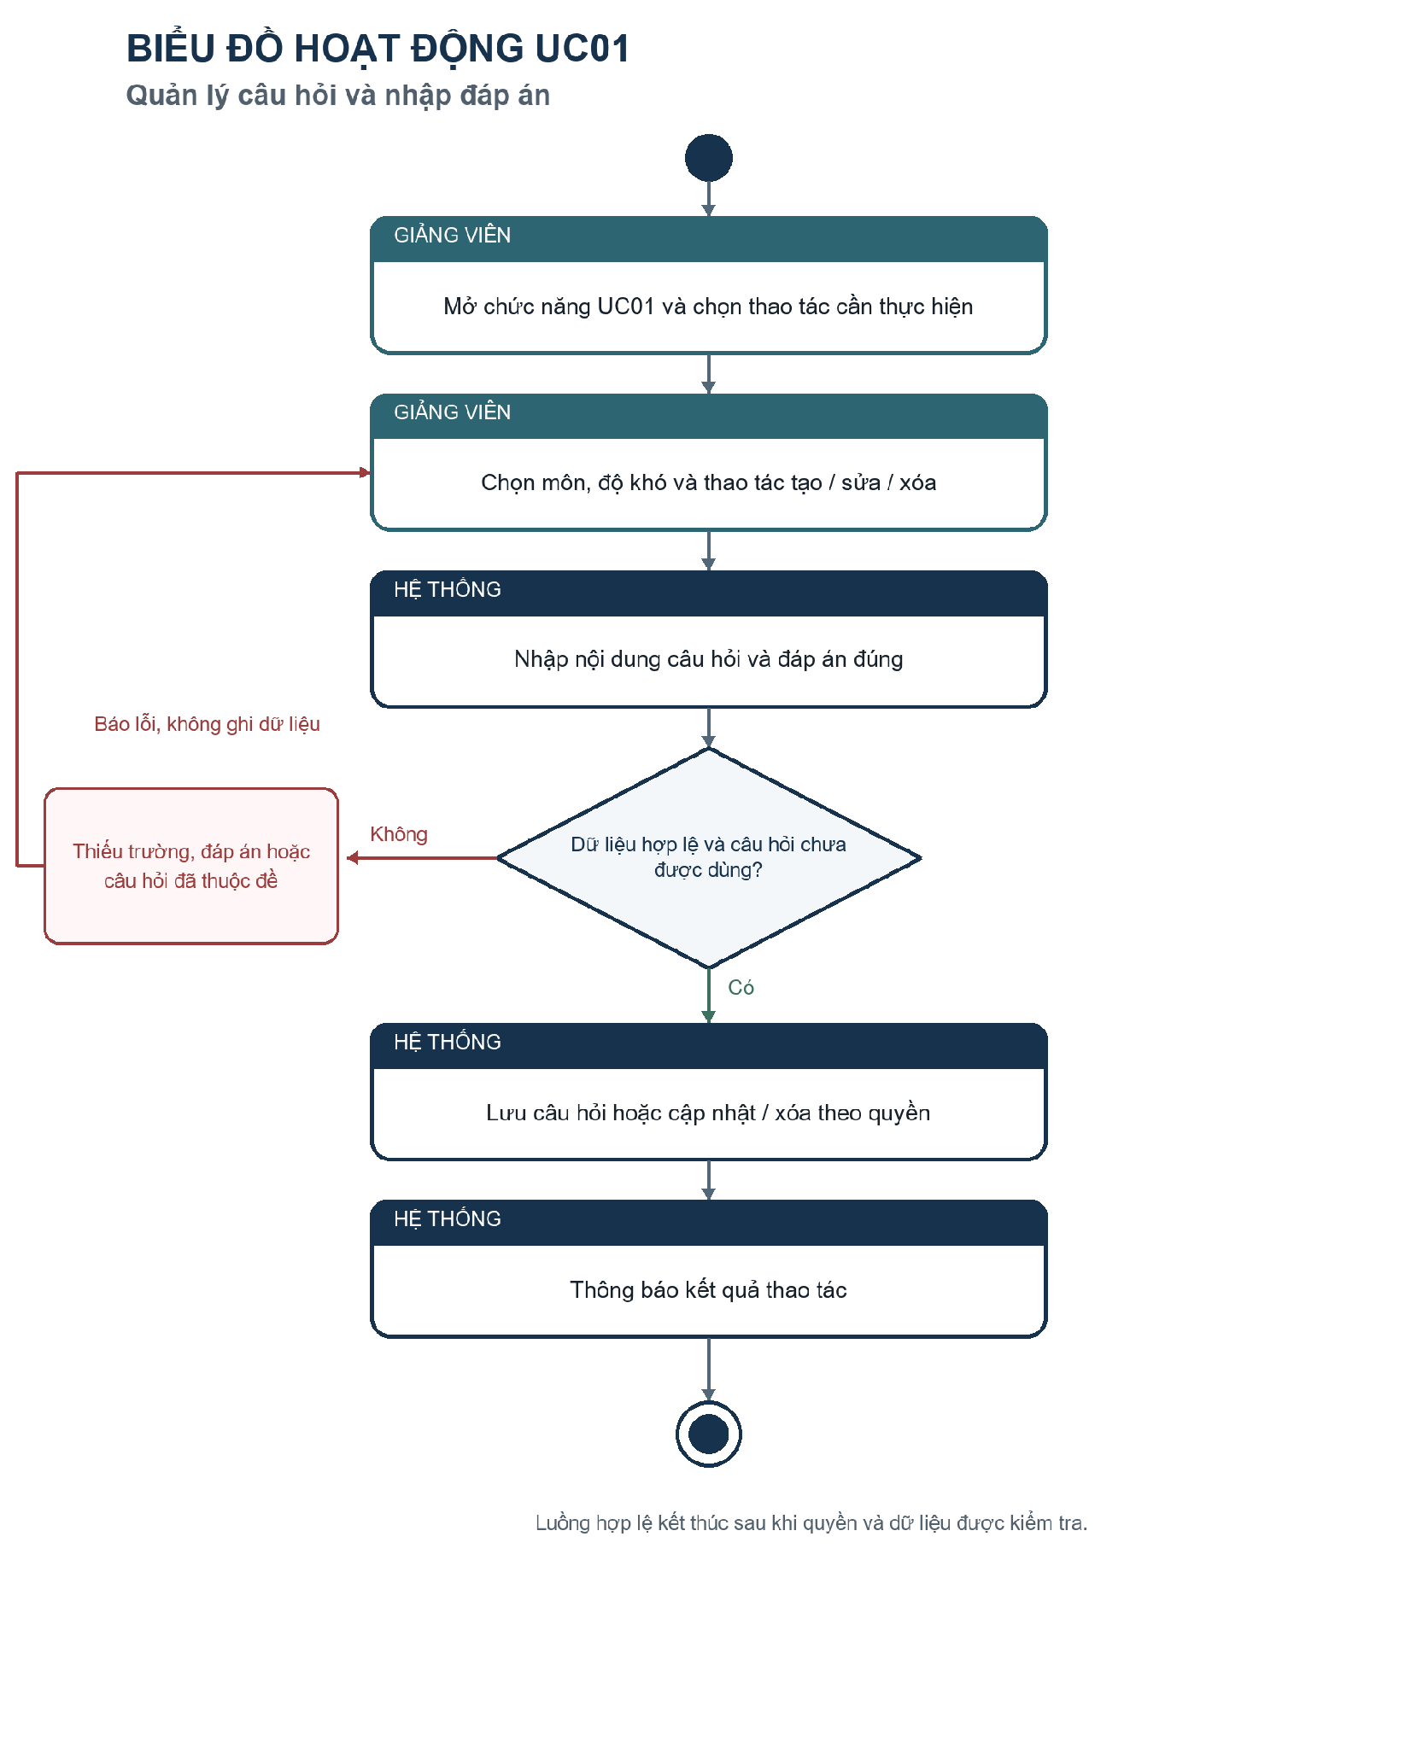
Hình 2.11 Biểu đồ hoạt động UC01 - Nhập đáp án

2.4.2.3. UC02 - Soạn đề thi và phân bổ điểm
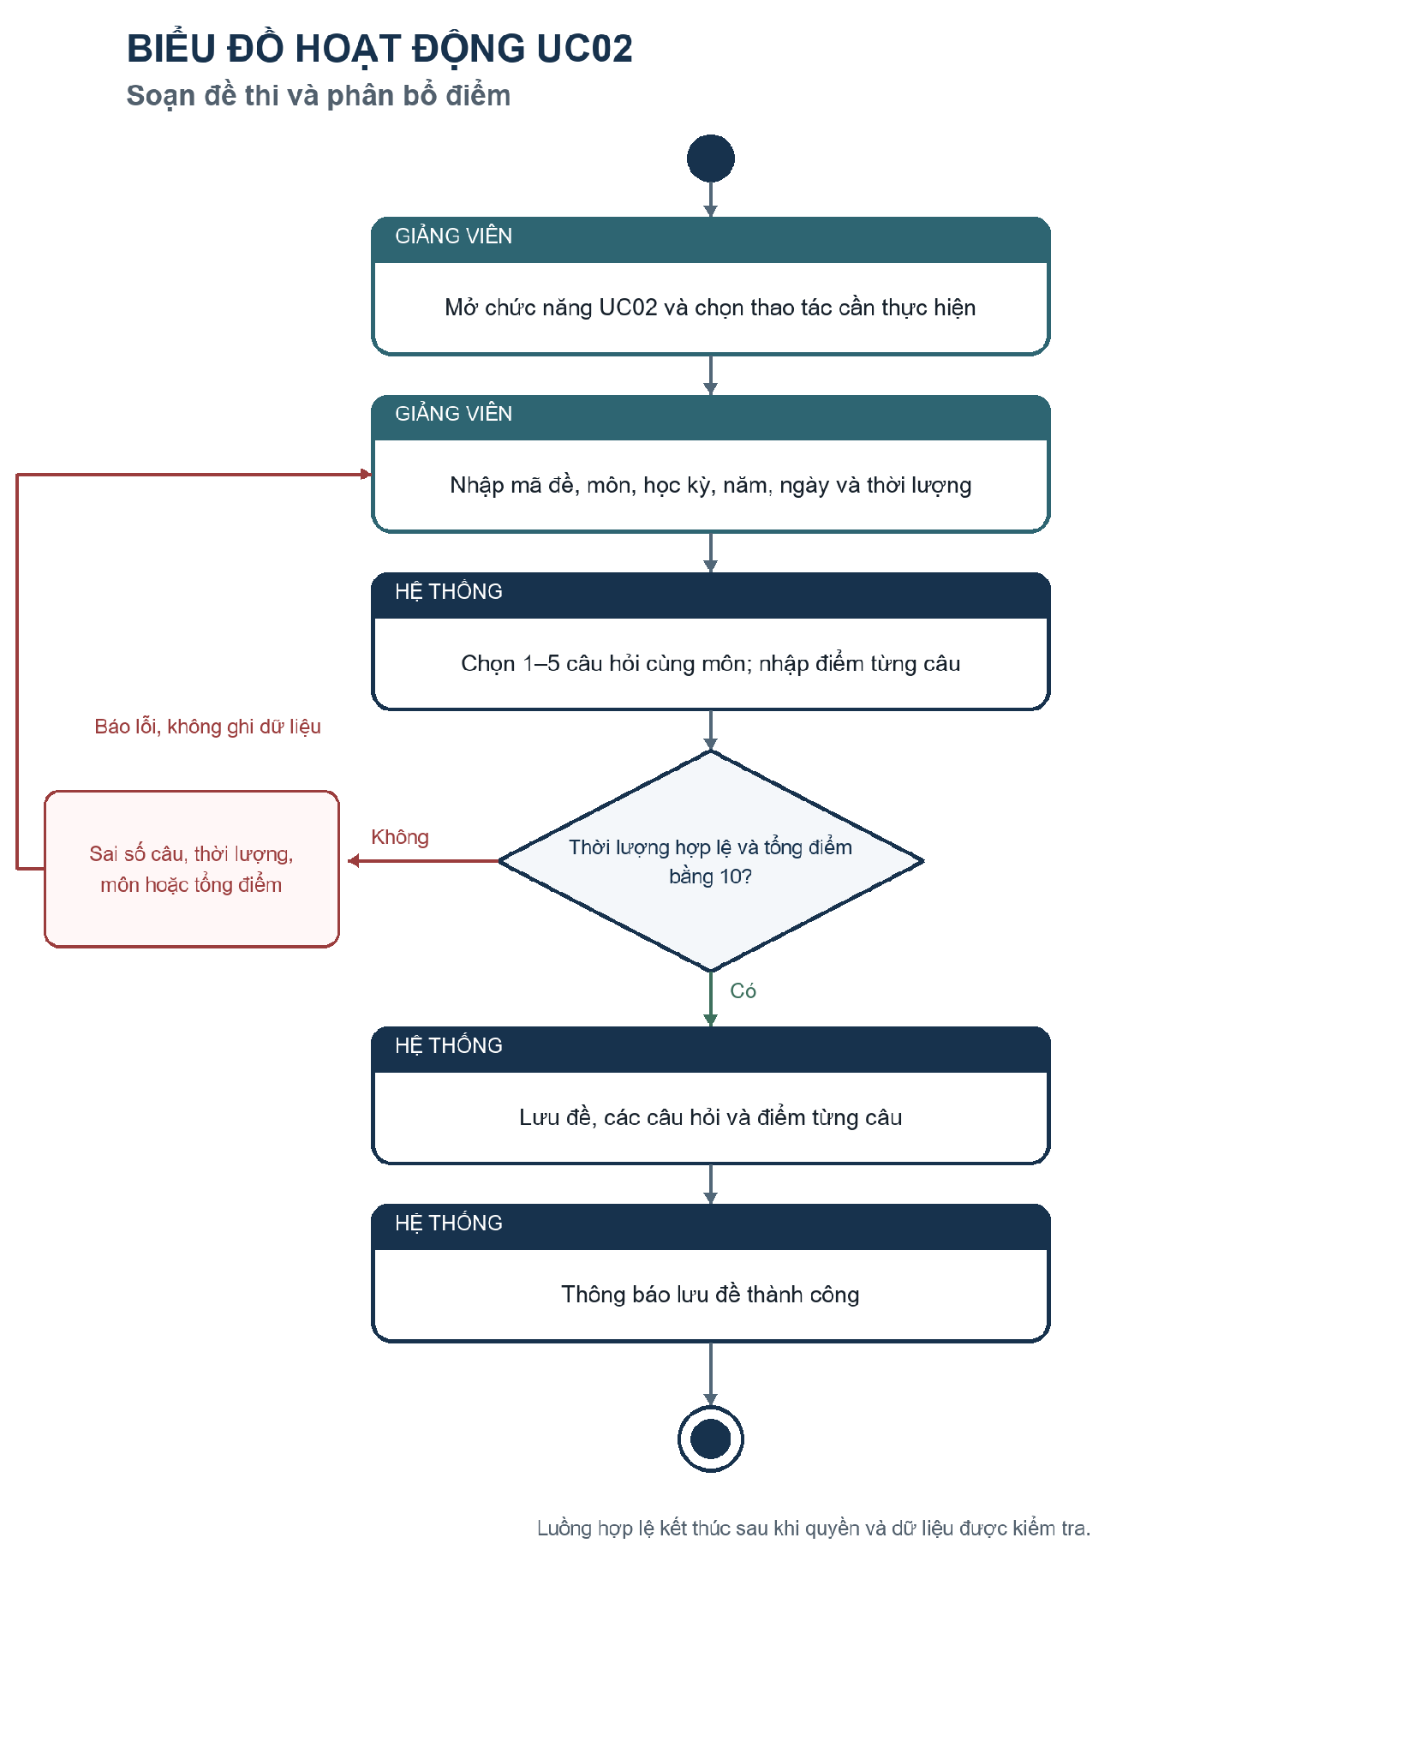
Hình 2.12 Biểu đồ hoạt động UC02 - Phân bổ điểm

2.4.2.4. UC03 - Ghi nhận chấm thi
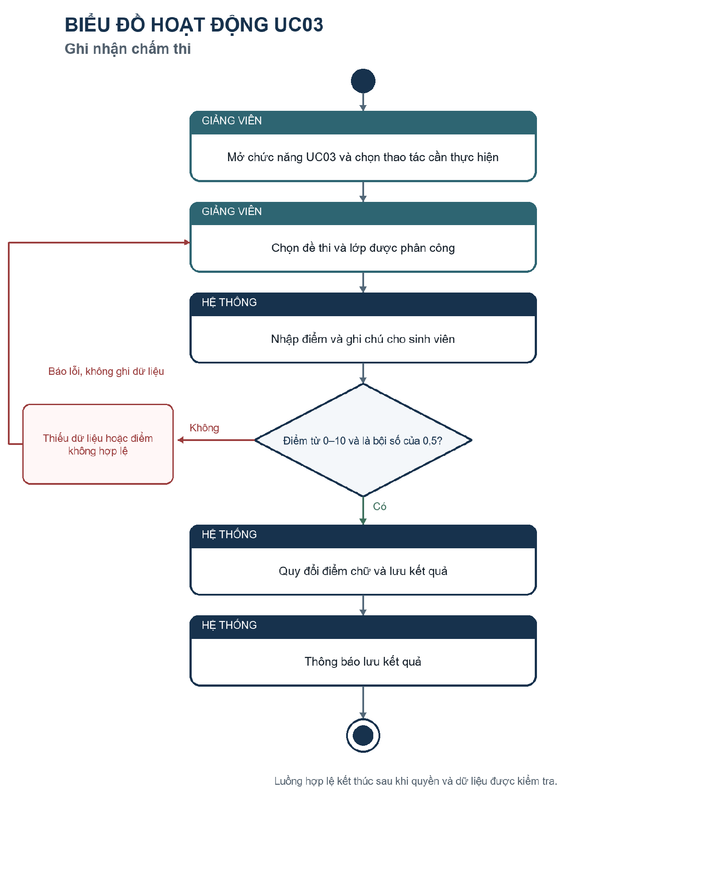
Hình 2.13 Biểu đồ hoạt động UC03

2.4.2.5. UC04 - Tra cứu đề thi
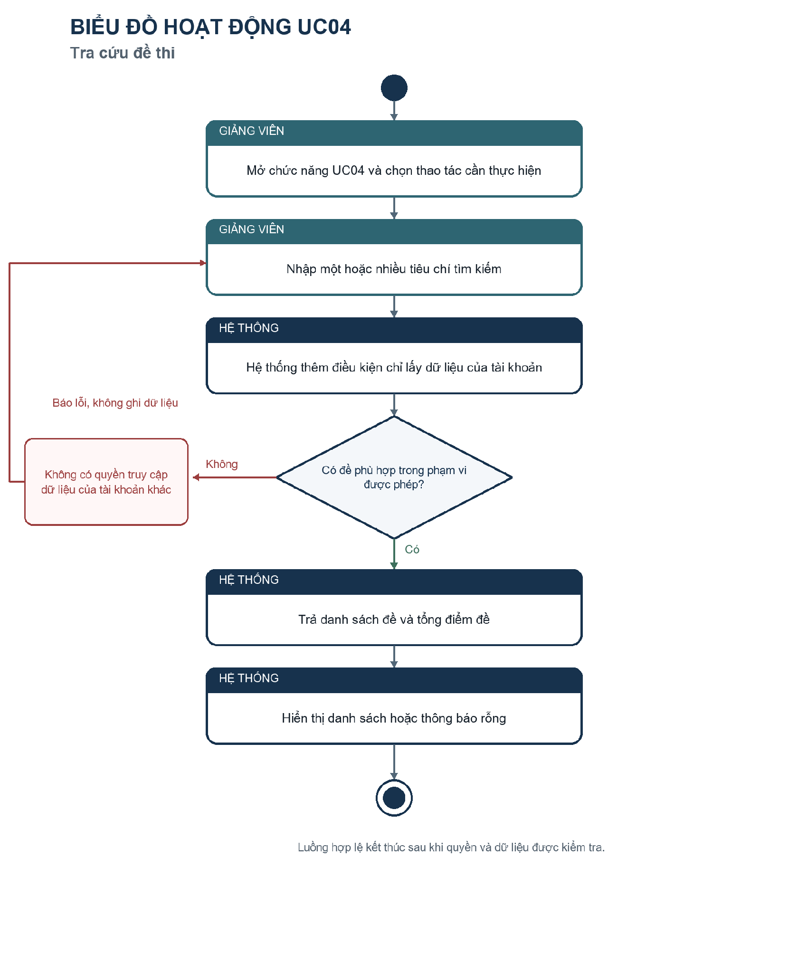
Hình 2.14 Biểu đồ hoạt động UC04

2.4.2.6. UC05 - Lập báo cáo năm
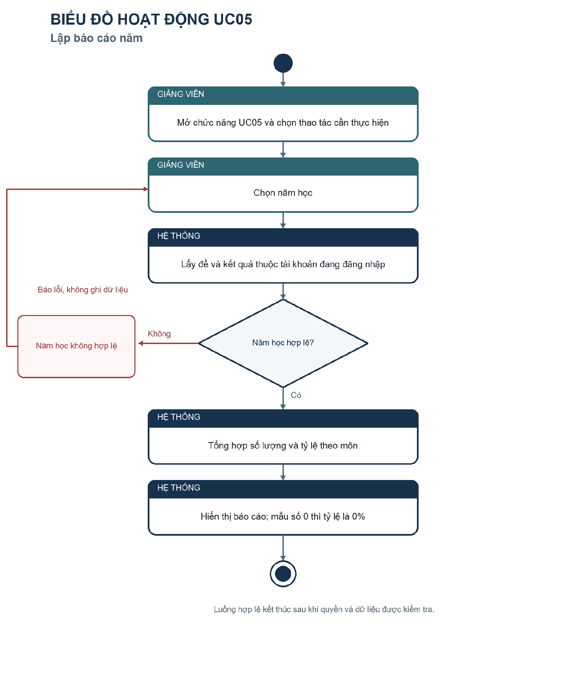
Hình 2.15 Biểu đồ hoạt động UC05

2.4.2.7. UC06 - Quản lý tài khoản giảng viên
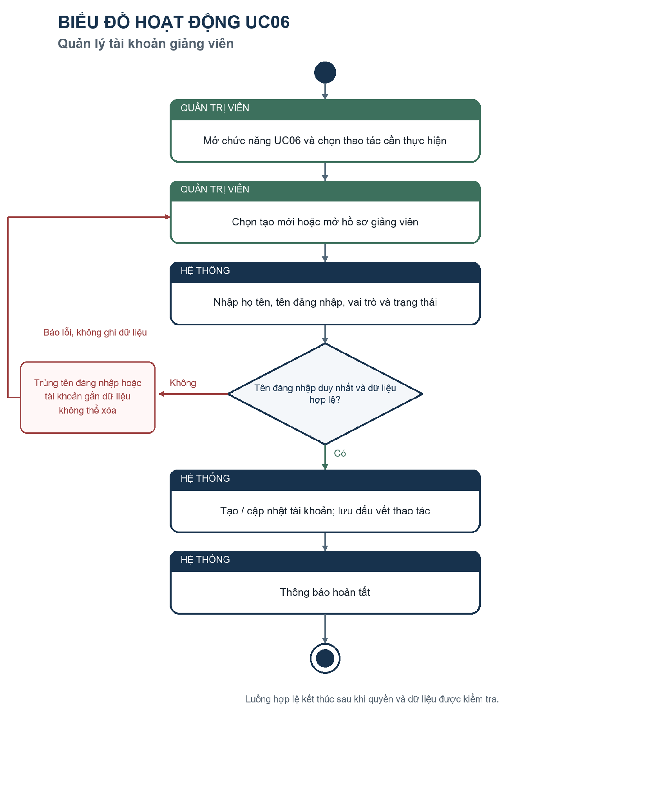
Hình 2.16 Biểu đồ hoạt động UC06

2.4.2.8. UC07 - Quản lý lớp học
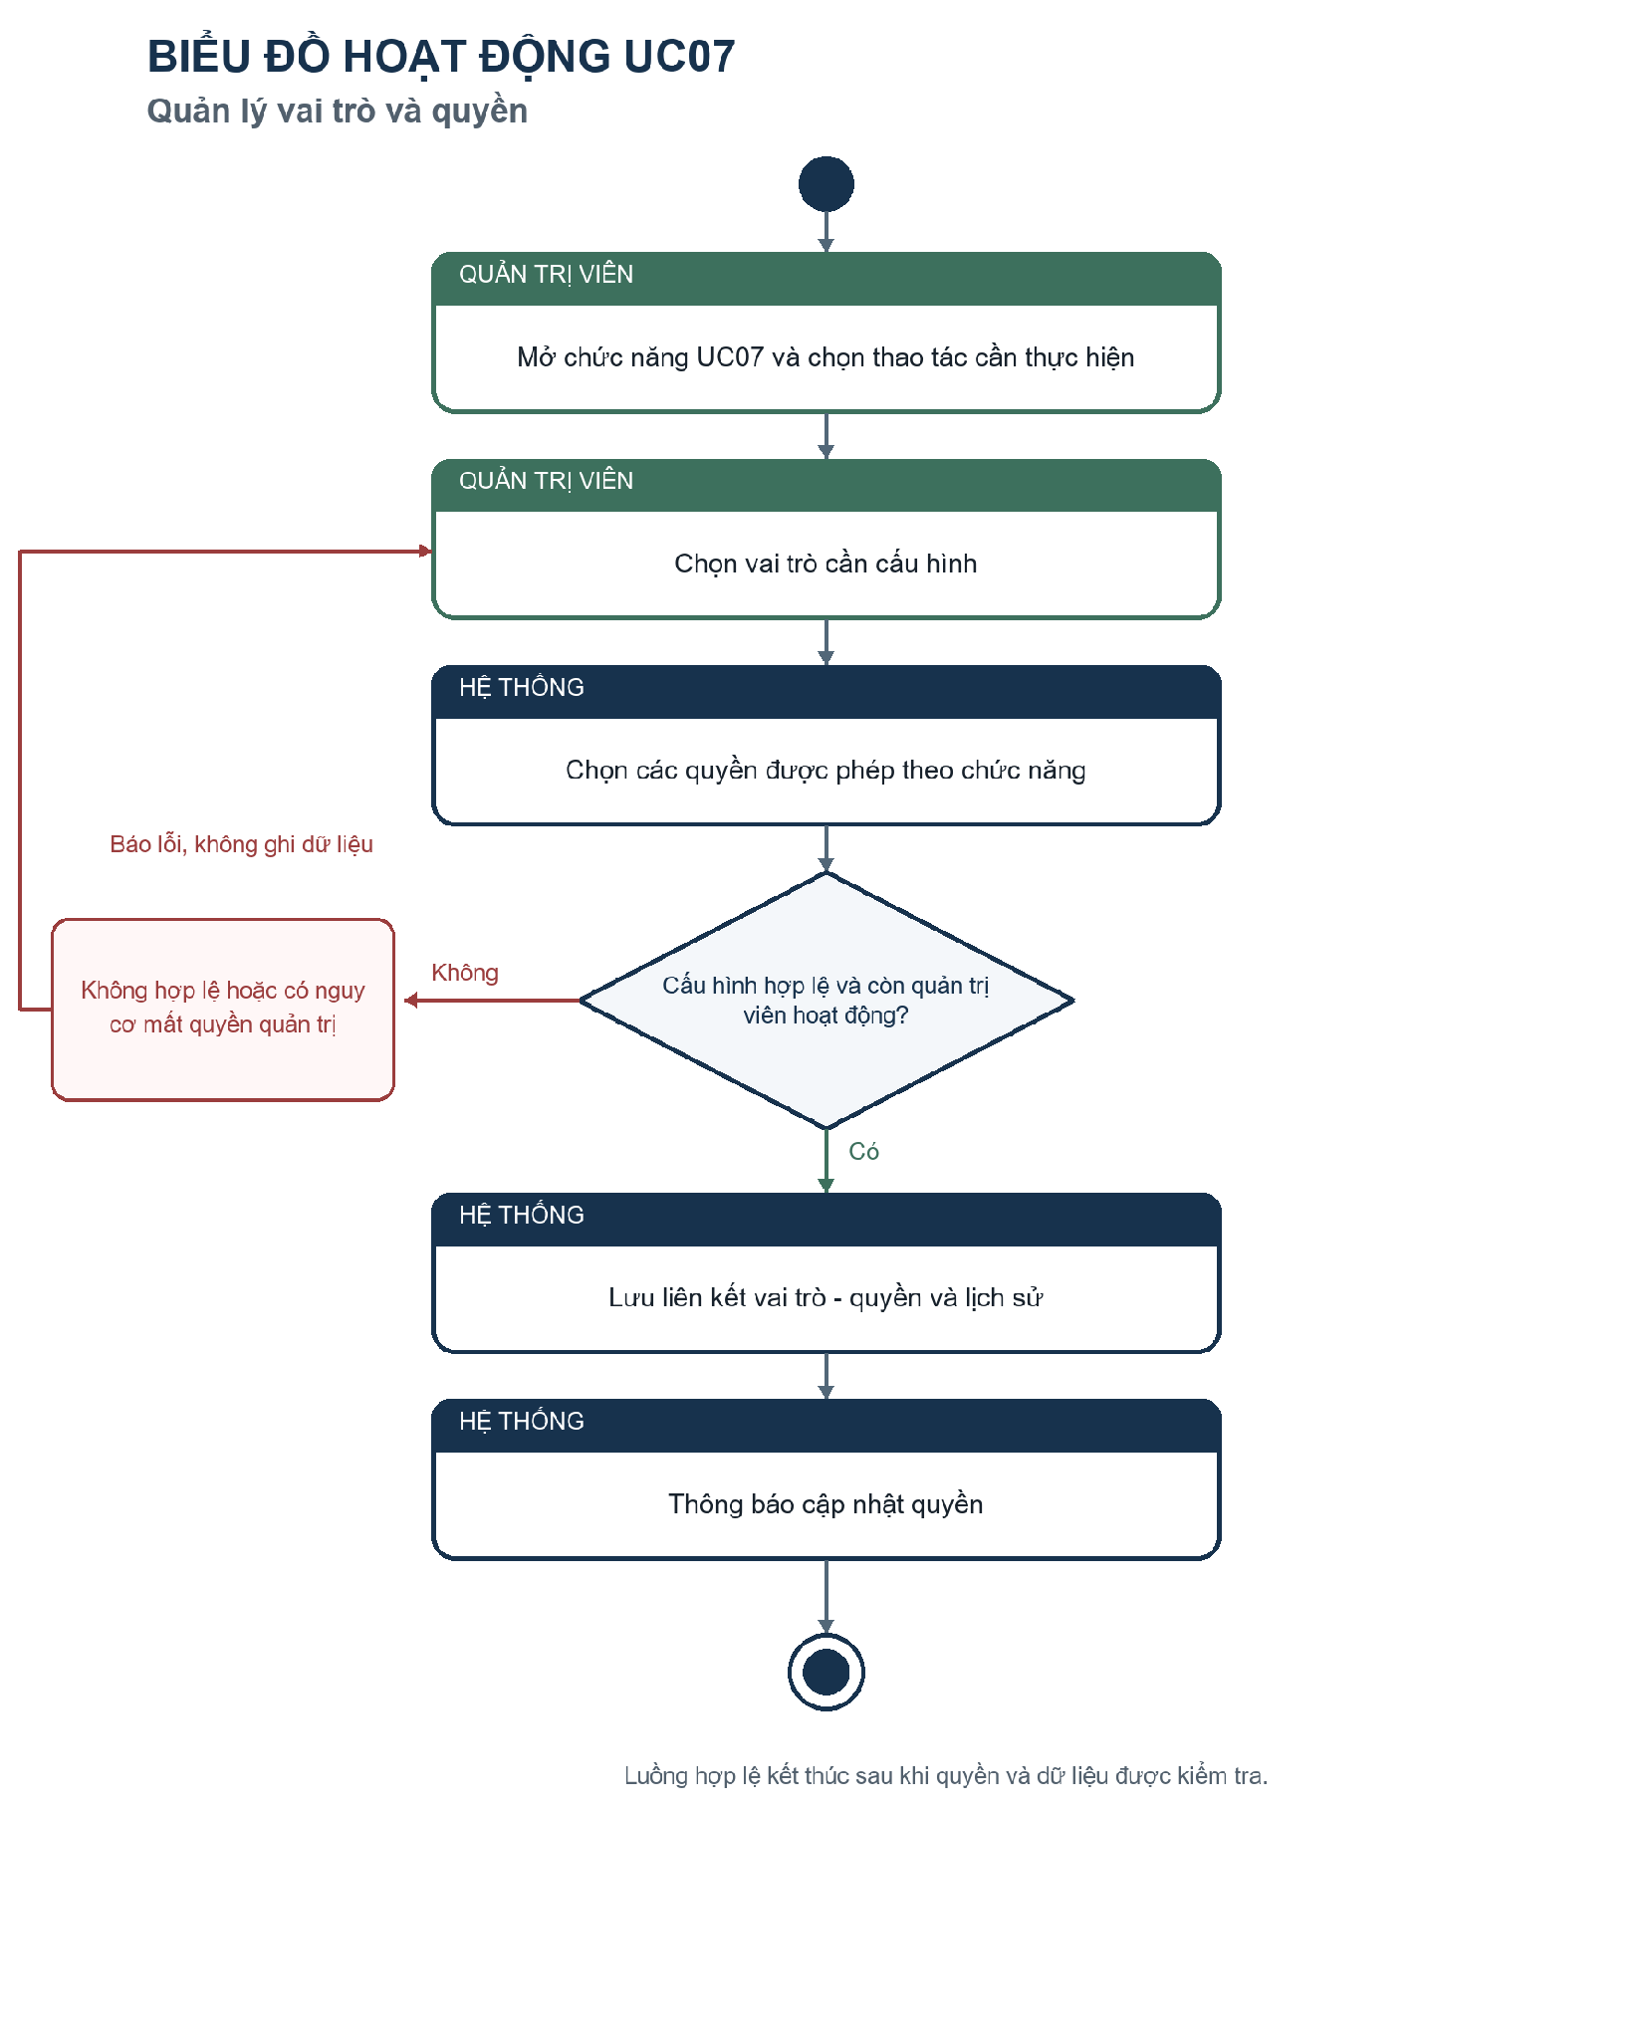
Hình 2.17 Biểu đồ hoạt động UC07 - Quản lý lớp học

2.4.3. Biểu đồ tuần tự
Hình 2.19 đến Hình 2.23 thể hiện trình tự trao đổi cho UC01–UC05; đăng nhập và các chức năng quản trị được thể hiện riêng trong đặc tả, biểu đồ hoạt động và biểu đồ lớp.

2.4.3.1. UC01 - Quản lý câu hỏi và nhập đáp án
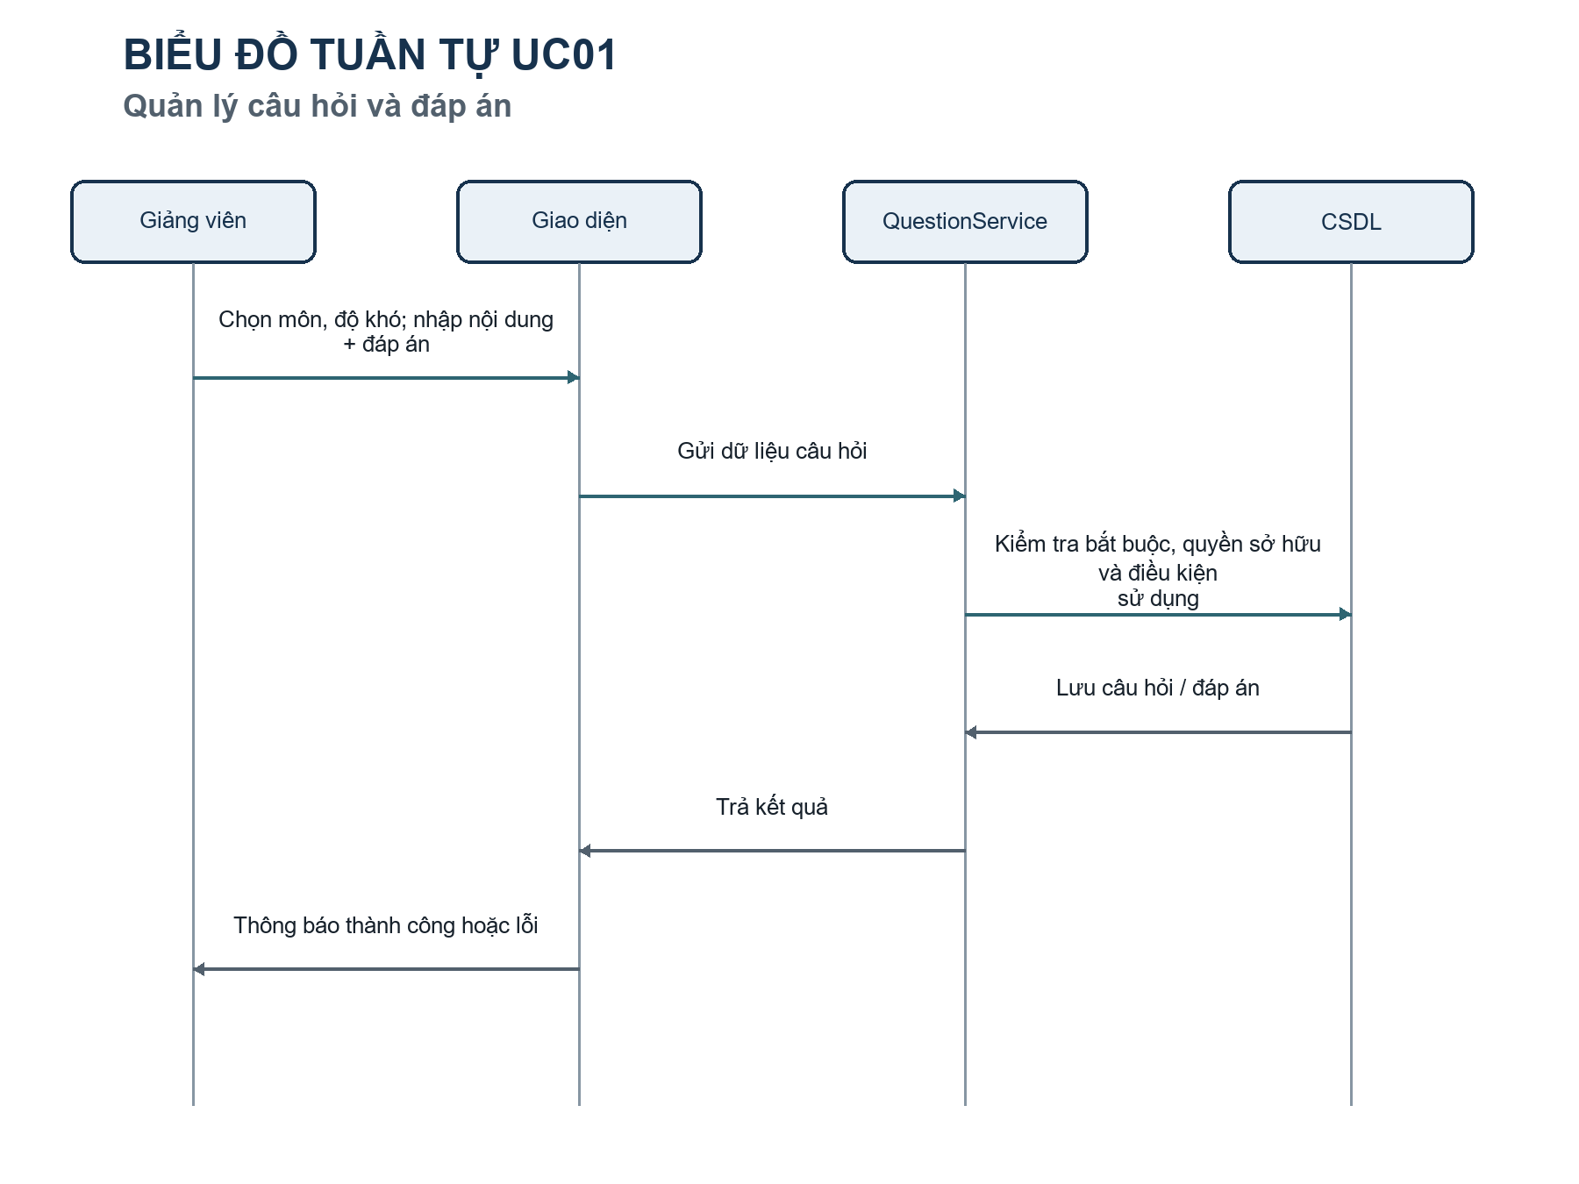
Hình 2.19 Biểu đồ tuần tự UC01 - Nhập đáp án

2.4.3.2. UC02 - Soạn đề thi và phân bổ điểm
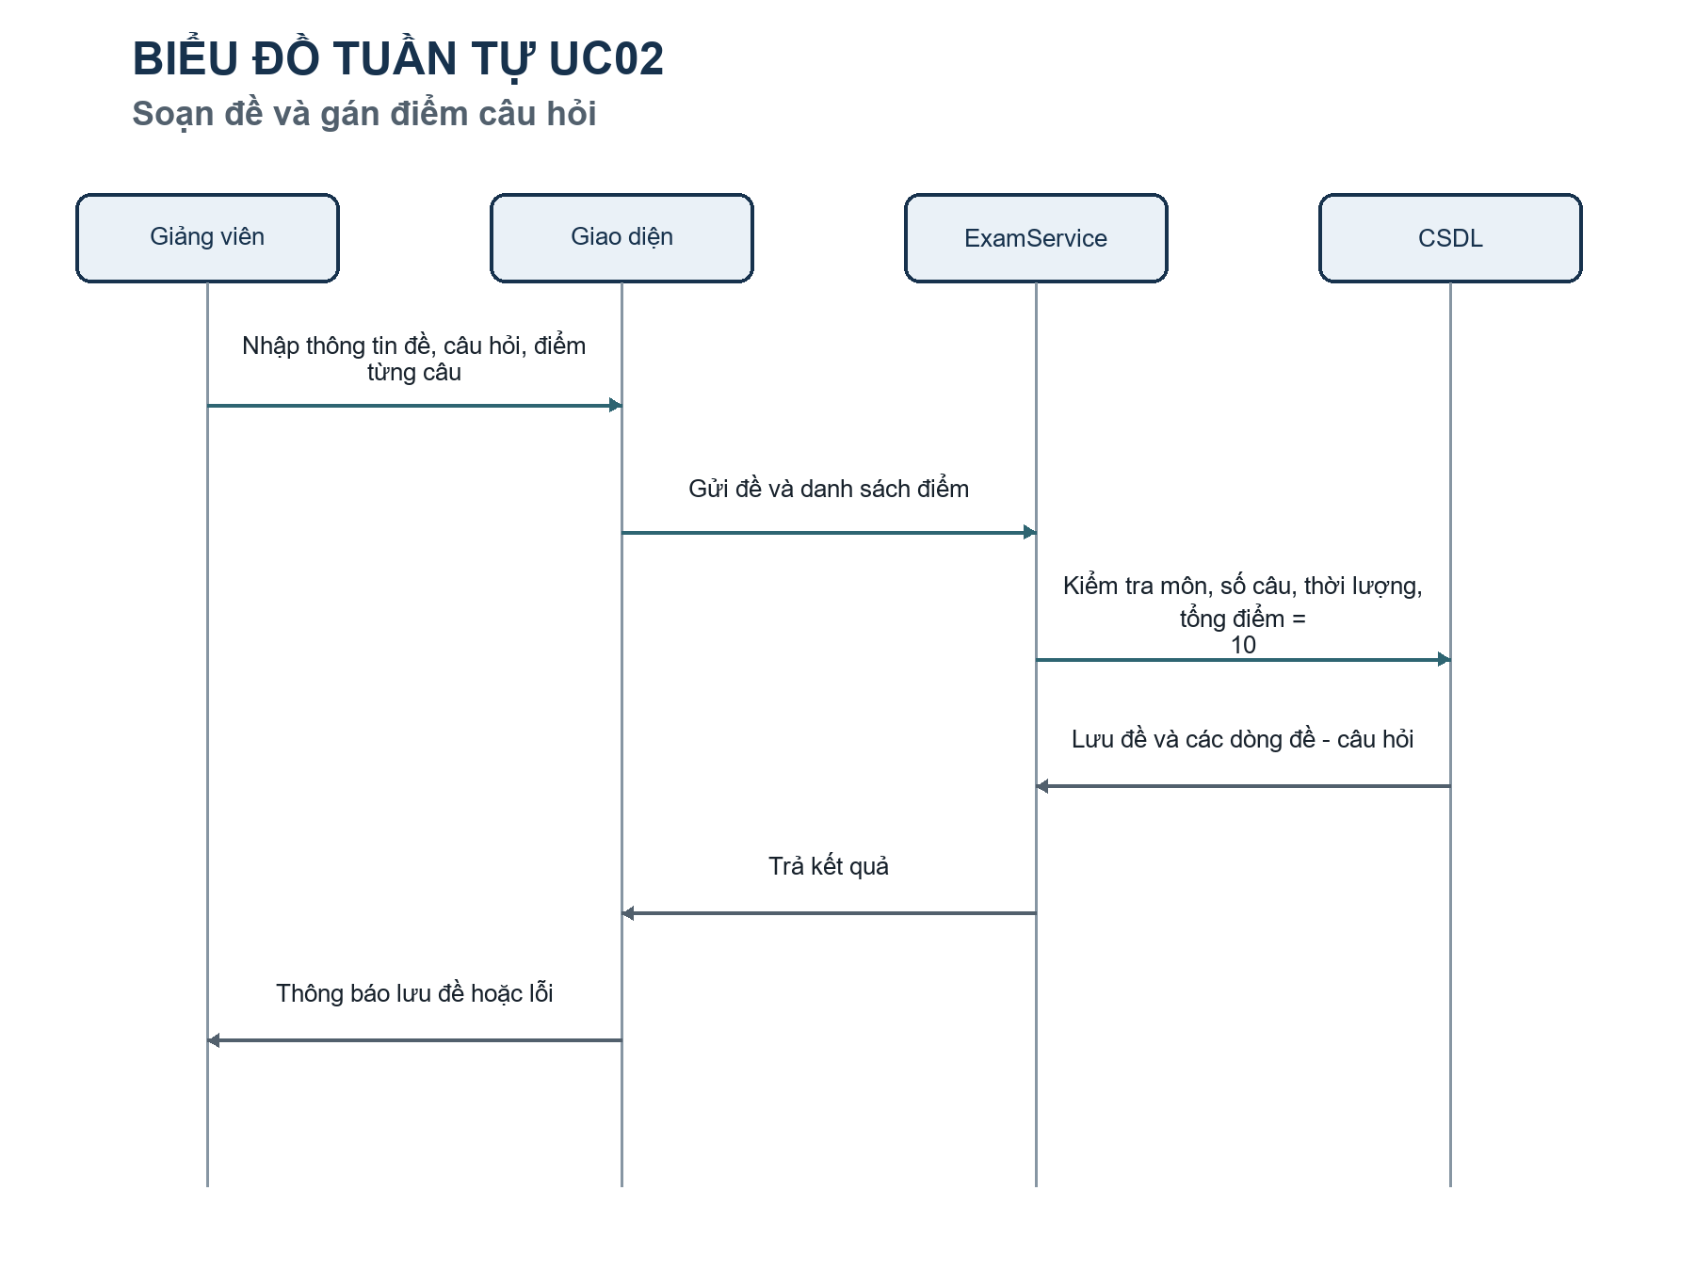
Hình 2.20 Biểu đồ tuần tự UC02 - Phân bổ điểm

2.4.3.3. UC03 - Ghi nhận chấm thi
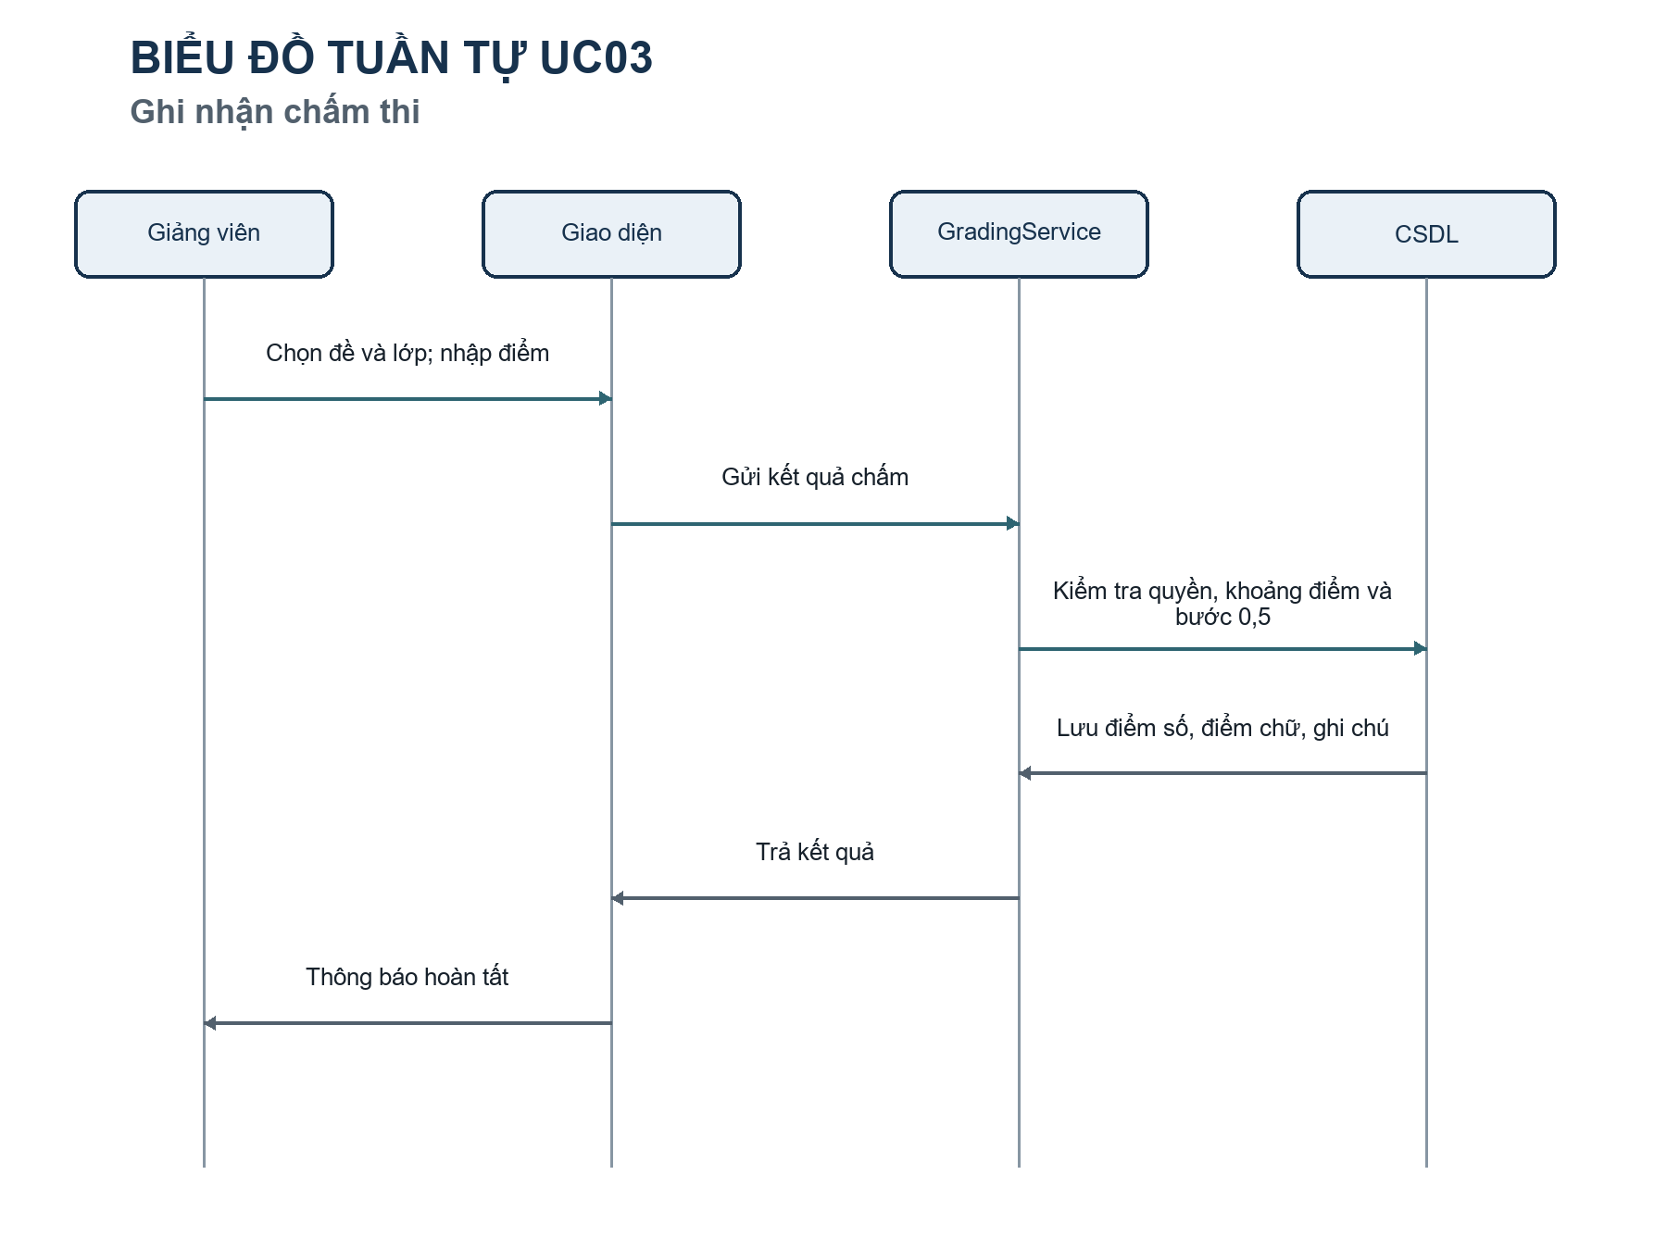
Hình 2.21 Biểu đồ tuần tự UC03

2.4.3.4. UC04 - Tra cứu đề thi
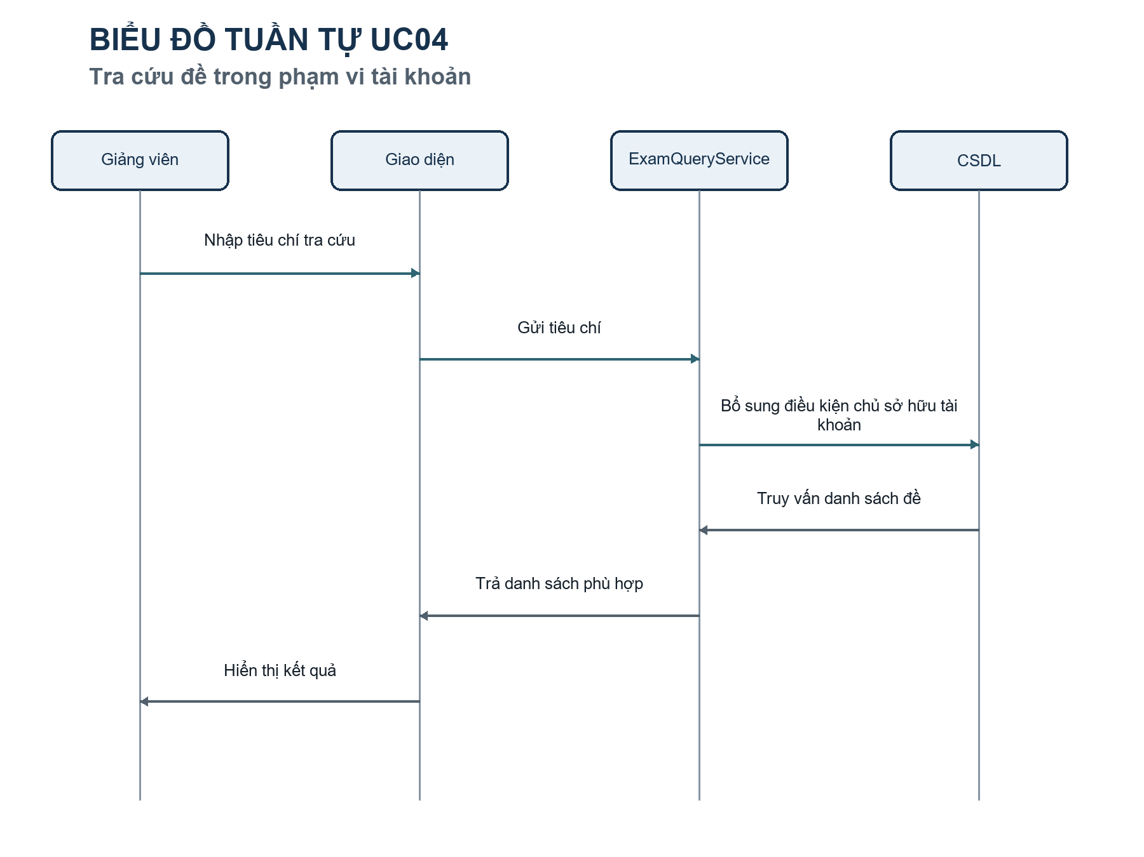
Hình 2.22 Biểu đồ tuần tự UC04

2.4.3.5. UC05 - Lập báo cáo năm
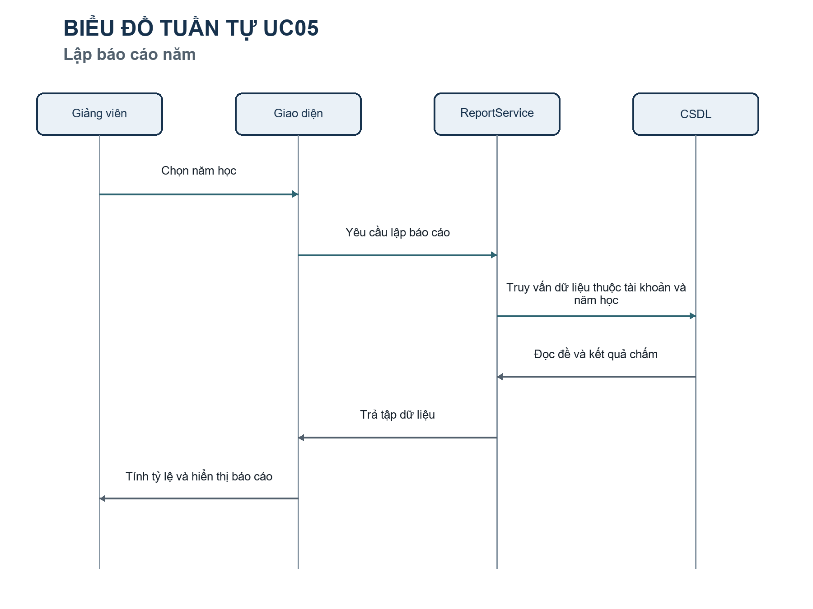
Hình 2.23 Biểu đồ tuần tự UC05

2.4.4. Biểu đồ lớp phân tích theo Use Case
Các biểu đồ lớp từ Hình 2.24 đến Hình 2.31 thể hiện các lớp liên quan trực tiếp đến từng UC00–UC07. Một lớp nghiệp vụ có thể xuất hiện trong nhiều biểu đồ vì cùng được dùng bởi nhiều chức năng; các hình này là các góc nhìn phân tích, không phải tám mô hình dữ liệu độc lập.

2.4.4.1. UC00 - Đăng nhập và phân quyền truy cập
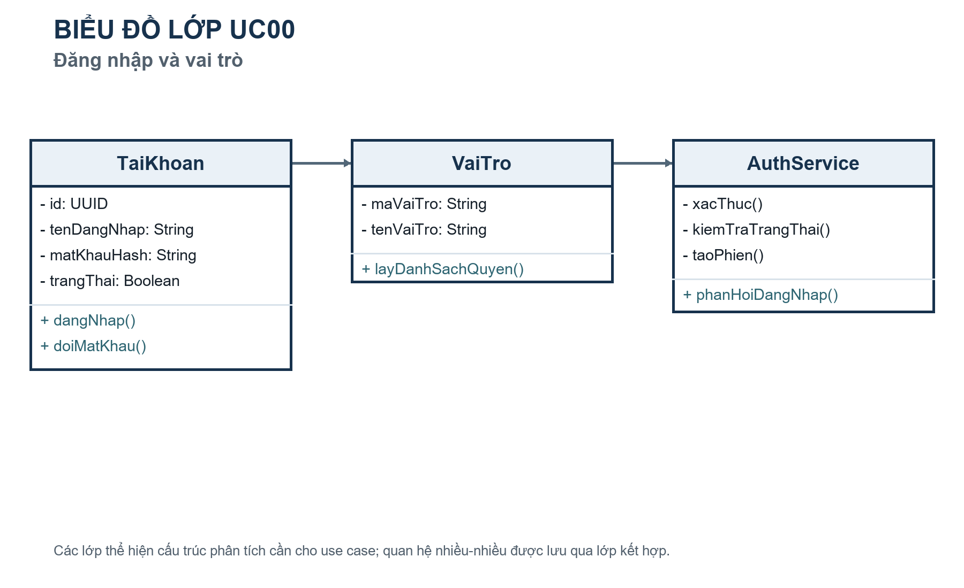
Hình 2.24 Biểu đồ lớp UC00 - Đăng nhập

2.4.4.2. UC01 - Quản lý câu hỏi và nhập đáp án
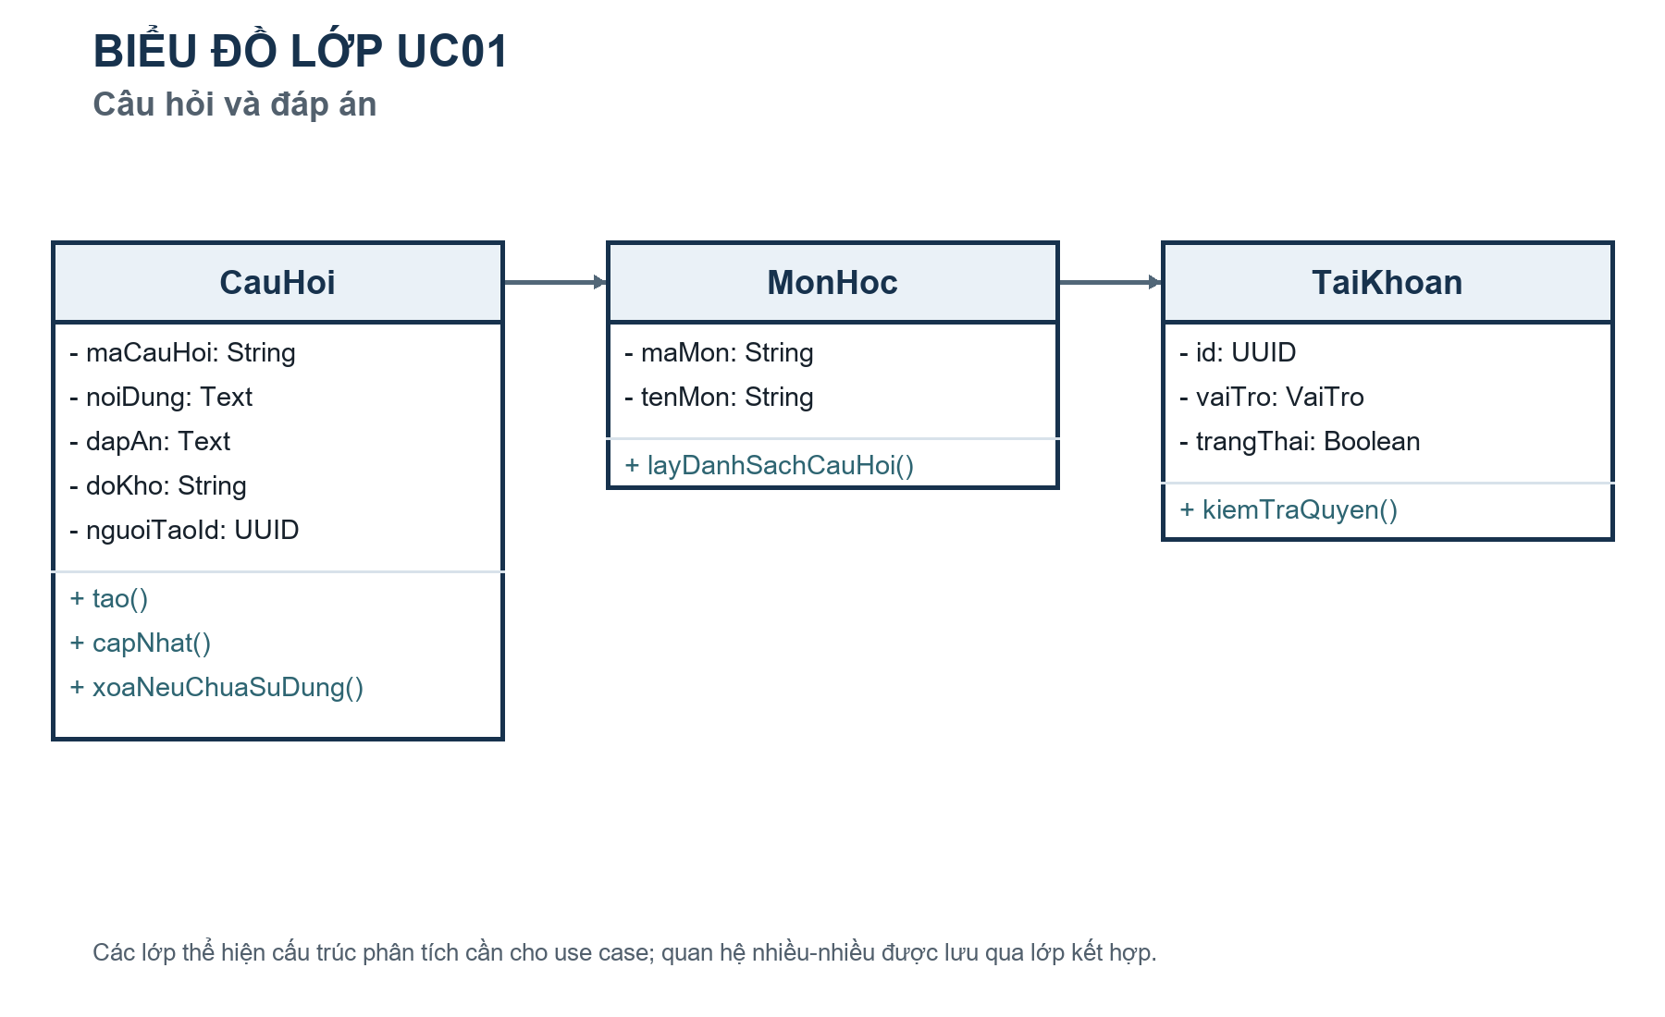
Hình 2.25 Biểu đồ lớp UC01 - Quản lý câu hỏi và nhập đáp án

2.4.4.3. UC02 - Soạn đề thi và phân bổ điểm
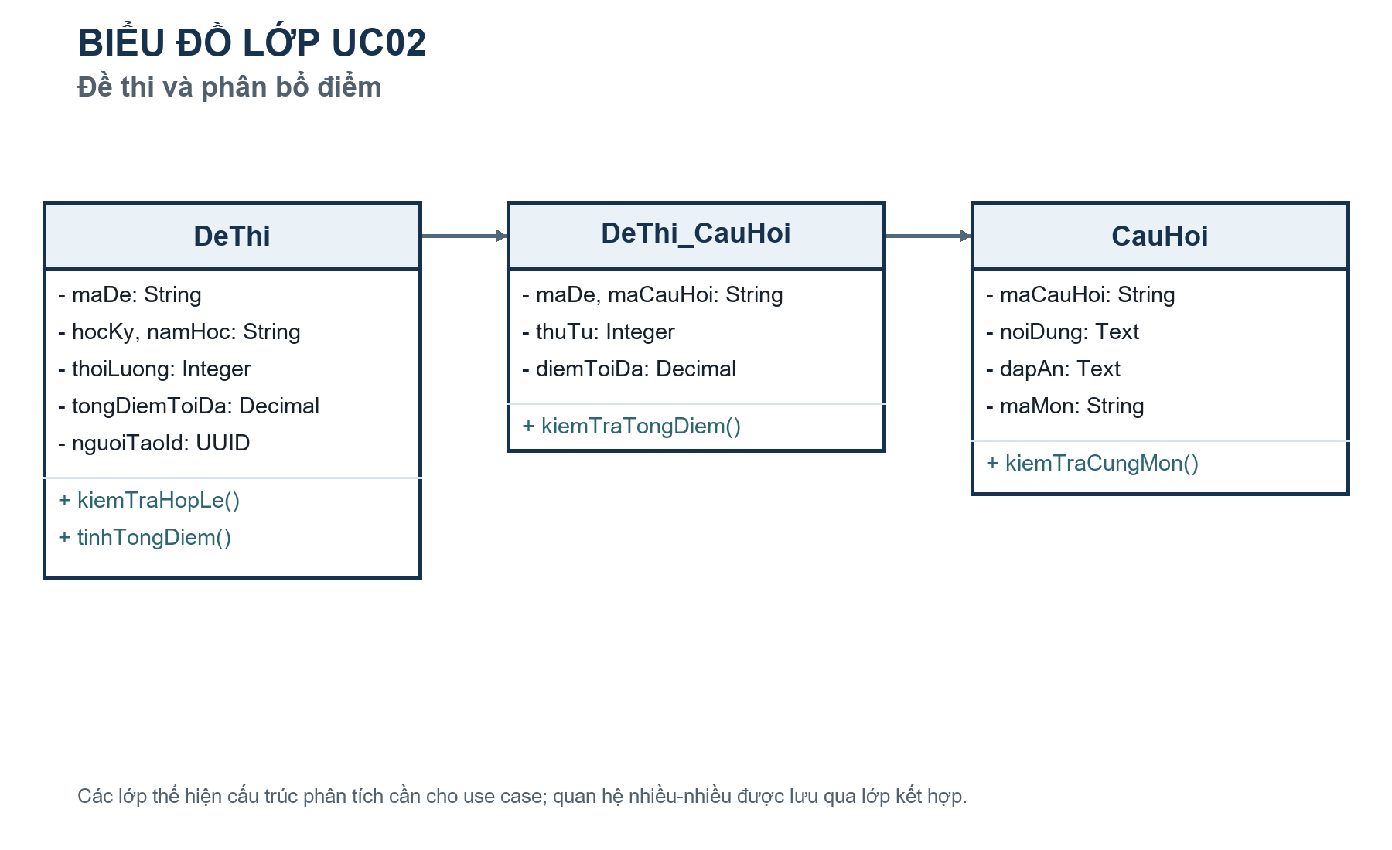
Hình 2.26 Biểu đồ lớp UC02 - Soạn đề thi và phân bổ điểm

2.4.4.4. UC03 - Ghi nhận chấm thi
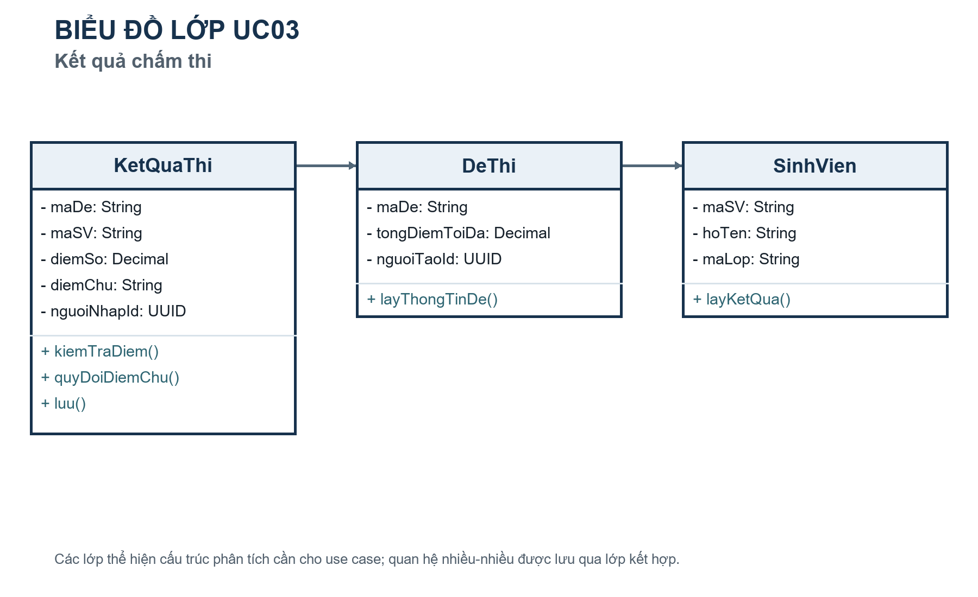
Hình 2.27 Biểu đồ lớp UC03 - Ghi nhận chấm thi

2.4.4.5. UC04 - Tra cứu đề thi
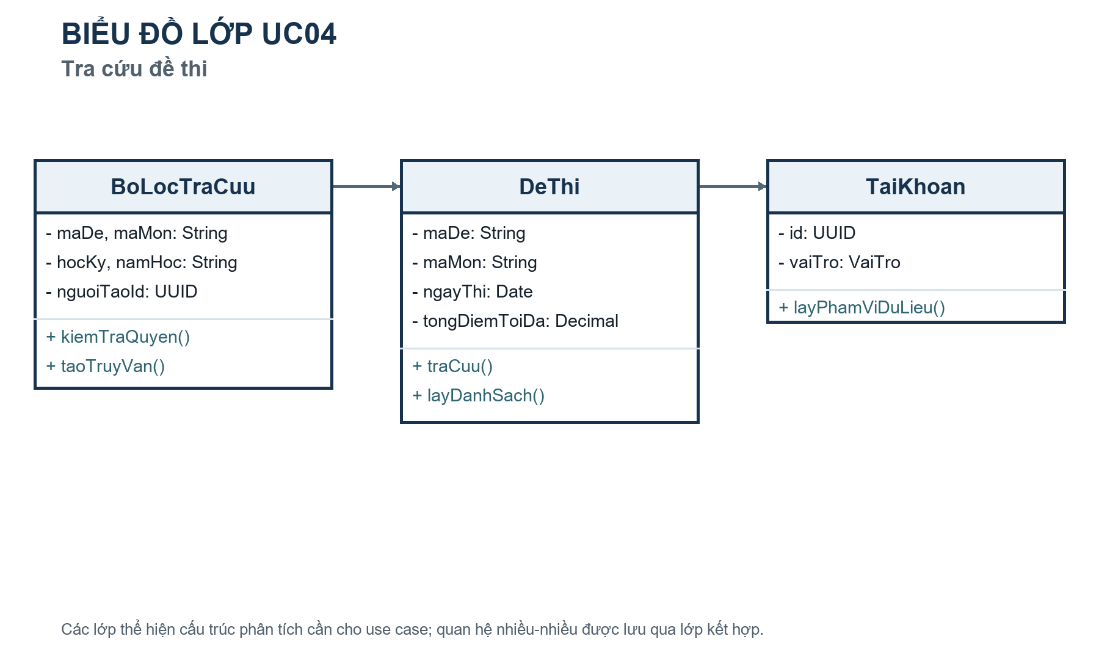
Hình 2.28 Biểu đồ lớp UC04 - Tra cứu đề thi

2.4.4.6. UC05 - Lập báo cáo năm
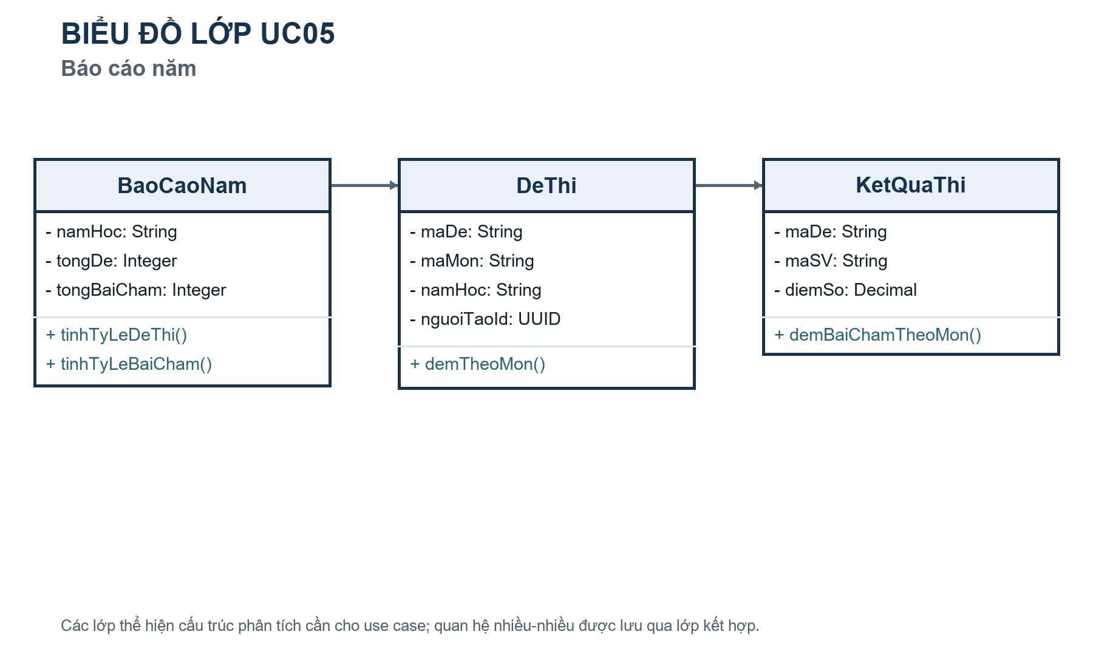
Hình 2.29 Biểu đồ lớp UC05 - Lập báo cáo năm

2.4.4.7. UC06 - Quản lý tài khoản giảng viên
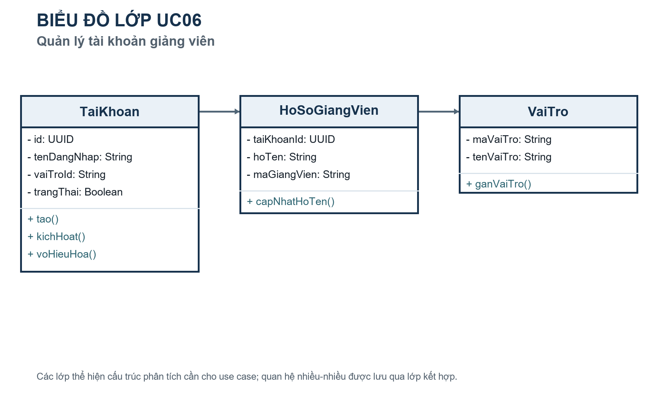
Hình 2.30 Biểu đồ lớp UC06 - Quản lý tài khoản giảng viên

2.4.4.8. UC07 - Quản lý lớp học
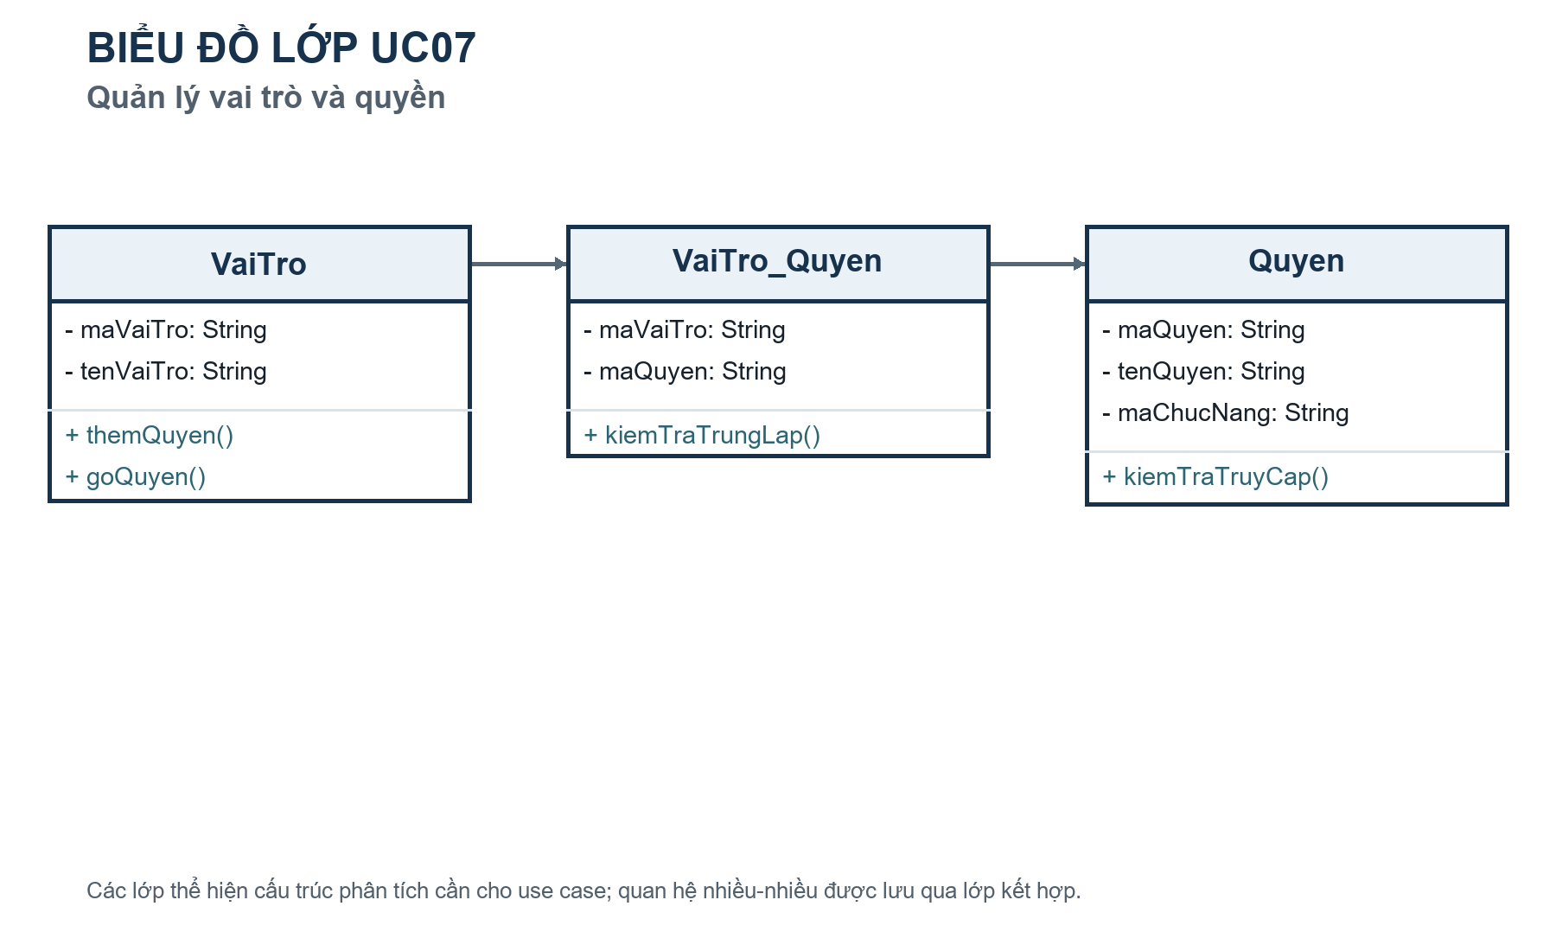
Hình 2.31 Biểu đồ lớp UC07 - Quản lý lớp học

2.5. Xây dựng biểu đồ thực thể liên kết (ERD)
Hình 2.32 biểu diễn tài khoản, hồ sơ giảng viên, câu hỏi, đề, phân bổ điểm, lớp, sinh viên và kết quả chấm thi. Tài khoản giảng viên sở hữu dữ liệu câu hỏi và đề; tổng điểm đề lưu ở BM2, điểm từng sinh viên lưu ở BM3.
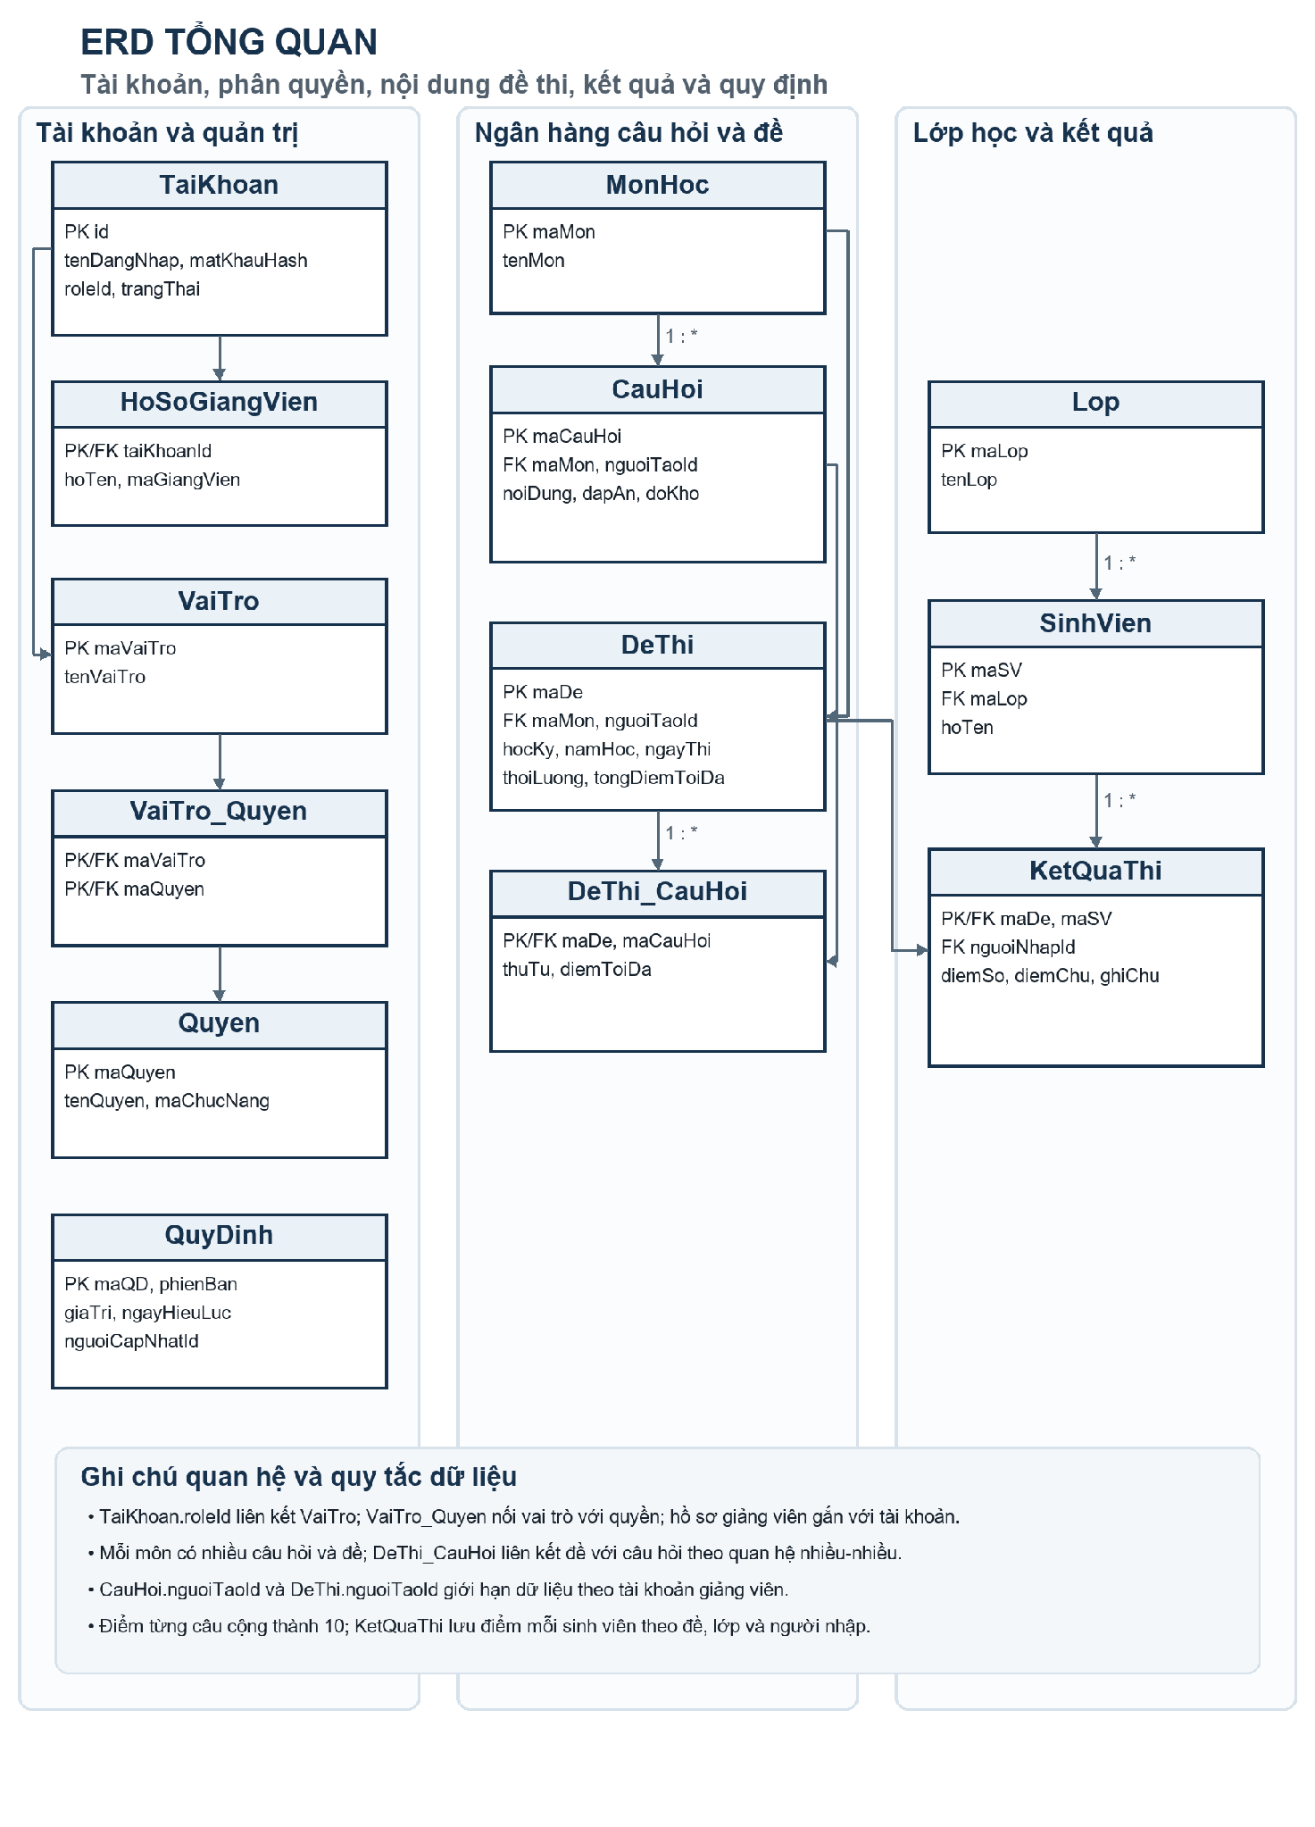
Hình 2.32 Biểu đồ thực thể liên kết của hệ thống

